# Avertissement

L’African School of Economics n’entend donner ni approbation, ni improbation aux opinions émises dans ce mémoire. Ces opinions doivent être considérées comme propres à son auteur.

# Approbation

Nous certifions que le présent mémoire a été réalisé par son auteur. Sa rédaction est achevée et il a été soutenu devant un jury.  
Abomey-Calavi, le

|  |
| --- |
| *Présiden t du jury* |
|  |

# Dédicaces

À mes frères.

# Remerciements

Ce travail n’aurait pas été possible sans l’aide et la contribution de certaine personne. Je tiens avant tout à remercier :

* le professeur Léonard WANTCHEKON, Président fondateur d’African School of Economics ;
* le Dr Placide da CRUZ, Doyen des études du premier cycle d’African School of Economics ;
* le Dr Maurice COMLAN, Enseignant à l’ENEAM, mon Maitre de mémoire ;
* M. Amiel SOSSA, mon Maitre de stage, pour sa patience, sa disponibilité et surtout ses judicieux conseils, qui ont contribué à alimenter ma réflexion ;
* Amos Sourou LEGBA, mon college de stage, camarade de promation et avant tout un ami très cher ;
* tous les stagières et étudiant de LESCAL ;
* tous mes camades de promotion ;
* toutes ma famille pour leurs encouragement ;
* toutes les personnes qui directement ou indirectement ont contribu à la russite de ce travail.

Merci pour vos différents contribution qui ont permis la réalisation de ce mémoire.

**SIGLES ET ACRONYMES**

|  |  |  |
| --- | --- | --- |
| **LESCAL** | : | Laboratoire d’Etudes Statistique et de Conception d’Applications |
|  |  | et de Logiciels ; |
| **MA** | : | Moving Average (moyenne mobile); |
| **MMa** | : | Moyenne Mobile Arithmetique ; |
| **MME** | : | Moyenne Mobile Exponentielle ; |
| **MACD** | : | Moyenne Average Convergence Divergence (Moyenne Mobile |
|  |  | Convergence Divergence); |
| **BRVM** | : | Bourse Régionale des Valeurs Mobilières ; |
| **"BRVM-Agri"** | : | BRVM-Agriculture ; |
| **AUDUSD** | : | La paire de devises AUD/USD représente |
|  |  | le Dollar Australien (AUD) coté par rapport au Dollar Américain (USD) ; |
| **EURUSD** | : | La paire de devises EUR/USD représente |
|  |  | l’Euro (EUR) coté par rapport au Dollar Américain (USD) ; |
| **GBPUSD** | : | La paire de devises GBP/USD représente |
|  |  | la Livre Sterling (GBP) cotée par rapport au Dollar Américain (USD) ; |
| **BRVUSDJPY** | : | La paire de devises USD/JPY représente |
|  |  | le Dollar Américain (USD) coté par rapport au Yen Japonais (JPY) ; |
| **XAUUSD** | : | La paire de devises XAU/USD représente |
|  |  | le prix de l’Or (XAU) coté par rapport au Dollar Américain (USD) ; |
| **USDCAD** | : | La paire de devises USD/CAD représente |
|  |  | le Dollar Américain (USD) coté par rapport au Dollar Canadien (CAD) ; |

# Résumé

Dans le présente étude nous comparons la stratégie de trading basée sur les Moyennes Mobile avec celle combinant l’Oscillateur Stochastique et la Moyenne Mobile Convergence Divergence, dans le but d’évaluer leur performance respective sur les indices BRVM-Agriculture et BRVM-Services-Publics. L’étude a été réalisée en utilisant les données historiques des cours des indices. Pour appliquer les stratégies, nous avons d’abord déterminé notre profil d’investisseur, puis élaboré des critères permettant de valider les paramètres spécifiques à chaque stratégie, en fonction de notre profil d’investisseur. Les résultats de cette étude ont montré que la stratégie la plus performante pour l’indice BRVM-Agriculture est la stratégie des Moyennes Mobile, tandis que pour l’indice BRVM-Services-Publics, la stratégie combinée de l’Oscillateur Stochastique et de la Moyenne Mobile Convergence Divergence s’est avérée être la plus performante. Contrairement aux études antérieures où les stratégies de trading sont appliquées directement avec certains paramètres, cette étude met l’accent sur la validation des paramètres des stratégies de trading en fonction du profil d’investisseur. Ainsi, tout investisseur sur la Bourse Régionale des Valeurs Mobilières, notamment sur les indices BRVM-Agriculture et BRVM-Services-Publics, possédant le profil d’investisseur spécifié dans ce document, peut exploiter les résultats de cette étude dans sa stratégie d’investissement. Une des limites de cette étude est qu’elle se limite à deux indices de la Bourse Régionale des Valeurs Mobilières.

Mots clés : BRVM , strategies de trading

# Abstract

In the context of this research, we compare the trading strategy based on moving averages with that combining the Stochastic Oscillator and the Moving Average Convergence Divergence, in order to assess their performance respectively on the BRVM-Agriculture and BRVM-Services-Publics indices. The study was carried out using historical index price data. For each strategy, we first determined our investor profile, then developed criteria to validate the parameters specific to each strategy, depending on our investor profile. The results of this study showed that the most efficient method for the BRVM-Agriculture index is the Moving Averages strategy, while for the BRVM-Services-Publics index, the combined strategy of the Stochastic Oscillator and Moving Average Convergence Divergence proved to be the best performer. Unlike previous studies where trading strategies are applied directly with certain parameters, this study emphasizes the validation parameters of trading strategies according to the investor profile. Thus, any investor on the Regional Stock Exchange, in particular on the BRVM-Agriculture and BRVM-Services-Publics indices, with the profile investor specified in this document, may exploit the results of this study in its investment strategy. One of the limitations of this study is that it is limited to two stock market indices Regional Securities.

Keywords : BRVM , trading strategy

# Introduction

L’analyse technique est une méthode d’analyse utilisée en finance et en trading pour évaluer et prévoir les mouvements futurs des prix des actifs financiers, tels que les actions, les devises, les matières premières, etc. Elle est largement appliquée sur les marchés financiers depuis des décennies par les traders pour profiter du comportement observé sur les marchés financiers. Cette approche ce base fondamentalement sur l’étude des données historiques des cours et volumes de ces actifs afin d’identifier des tendances, des modèles récurrents et des signaux d’achat ou de vente. L’analyse technique propose plusieurs méthodes pour étudier les données de marchés et identifier les tendances et les opportunités de trading. Certains des plus utilisés par les investisseur et les traders sont : l’analyse des tendances, l’analyse des indicateurs technique, l’analyse des supports et des résistances, et l’analyse des méthodes de chandeliers. Cependant les techniques d’analyse technique ne performe pas tous sur tous les marchés financier. Pour un investisseur soucieux de son capitale, il est important de connaître quelle méthode choisir en fonction de sur un marché financier spécifique. Il existe dans le monde plusieurs marchés financier dont la Bourse régionale des valeurs Mobilières qui est une Institution Financière Spécialisé Communautaire chargé des transactions qui portent sur les valeurs mobilières. Sur la BRVM la actions côté sont regroupées en sept secteurs que sont: le Secteur Industrie, le Secteur Services Publics, le Secteur Finance, le Secteur Transport, le Secteur Agriculture, le Secteur Distribution et le Secteur Autres. Le secteurs Agriculture représente l’ensembles des entreprises Agriculture côté à Bourse Régionale des Valeurs Mobile; comme PALM Côte d’Ivoire et SUCRIVOIRE Côte D’Ivoire. Quant au Secteurs Services Publics, il représente l’ensemble des entreprises de services publics côté à la BRVM, principalement des entreprises de distribution télécommunication comme SONATEL Sénégal, et les entreprises de distribution électrique comme CIE Côte D’Ivoire. Pour chaque secteur, la BRVM dispose des indices qui mesure la performance des entreprises côtes dans le secteur spécifique. Ainsi la BRVM-Agriculture est un indice qui mesure l’évolution des cours des actions des secteurs agricole et la BRVM-Services-Publics qui représentant l’évolution du cours des actions des entreprises de Services Publics côté à la BRVM. Pour tout investisseur désireux d’investir et de profiter de l’évolution de l’Agriculture dans l’espace UEMOA ou des Services Publics il est important de connaître quelle stratégie de trading ou quel indicateur technique utilisé afin de comprendre et de profiter de l’évolution des cours des actifs sur le marché. Le présent document s’intéresse à une comparaison de deux stratégies de trading sur l’indice BRVM-Agriculture, et l’indice BRVM-Services-Publics ; la stratégie des Moyennes Mobile, et la stratégie combinée de l’Oscillateur Stochastique et de la Moyenne Mobile Convergence Divergence, ainsi qu’aux meilleurs paramètres de chaque stratégie. Ce document est subdiviser en trois partie: la première chapitres. Dans le premiers chapitres intitulé cadre institutionnel et observation du stage, nous allons présenter le cadre institutionnel qu’est LESCAL puis dans le chapitre 2 nous allons parler de la méthodologie puis enfin dans le chapitre trois nous allons appliquer les stratégie de trading sur les différents données et présenter les résultats.

# CADRE INSTITUTIONNEL ET OBSERVATION DU STAGE

## Présentation du LESCAL

### Historique, missions, objectifs et activités du LESCAL

#### Historique du LESCAL

Le Laboratoire d’Etudes Statistiques et de Conception d’Applications et logiciels, LESCAL est le fruit de la collaboration entre statisticiens et informaticiens qui l’ont créé en Juillet 2017. LESCAL autrefois dénommé LES (Laboratoire d’Etudes Statistiques) était une initiative dont l’objet était d’apporter un appui aux étudiants statisticiens et non statisticiens pour le traitement des données (analyses statistiques avancées, différentes régressions, méthodes de prévision) dans le cadre de la rédaction de leur mémoire de fin de formation (licence, master, doctorat).

Deux années plus tard (2019), certains membres de l’équipe, aspirant aux nouvelles technologies ont étendu les domaines d’intervention du LESCAL au secteur du numérique d’où le suffixe « CAL » (Conception d’Applications et Logiciels), ce qui engendra LESCAL. A nos jours le laboratoire intervient dans les divers domaines que sont : le traitement et l’analyse des données statistiques, le génie logiciel et l’intelligence artificielle.

#### Missions et activités du LESCAL

LESCAL intervient sur deux principaux volets : le génie logiciel et l’intelligence artificielle. Conformément au premier, LESCAL répond aux besoins des entreprises, des chercheurs, des professionnels, des particuliers en termes de solutions informatiques destinées à divers usages: Business analytics (analyse commerciale), comptabilité, facturation, site internet, application mobile, etc. D’autre part, il conçoit des solutions d’intelligence artificielle dans les domaines : reconnaissance visuelle (computer vision), compréhension du langage humain (Natural Language Processing). Par ailleurs à travers son vaste programme LESCAL ACADEMY, il offre aux étudiants, aux professionnels et au personnel des entreprises une gamme variée de formations dans le domaine du numérique et de la science des données et contribue à l’insertion professionnelle des jeunes par des programmes de stage.

#### Objectifs de LESCAL

LESCAL a pour objectif de:

* promouvoir la statistique dans tous les secteurs d’activité ;
* promouvoir les métiers du numérique ;
* aider à la gestion statistique informatisée pour une bonne prise de décision;
* former des cadres compétents et de qualité pour la relève.

### Organisation, fonctionnement, environnement et localisation géographique du LESCAL

#### Localisation et Organisation

Situation géographique de la structure  
Siège : Bénin, Abomey-Calavi  
Téléphone : (+229) 97 67 57 68  
Email: lescal@gmail.com et lescal@lescal-soc.com  
L.E.S.C.A.L. est organisé en Unités de Formation et de Recherche (UFR), ce qui correspond au modèle universitaire, celui-ci se voulant digne des recherches contribuant aux innovations technologiques, voulant accompagner les jeunes étudiants des filières du numérique. Les Unités de Formation et de Recherche dont il est constitué sont les suivantes :

* UFR Datasciences / Intelligence Artificielle
* UFR Ingénierie logiciels desktops
* UFR ingénierie applications mobiles
* UFR ingénierie du web / développement web

Ainsi les étudiants sollicitant un stage ou une formation sont alors insérés dans l’une des Unités de Formation et de Recherche selon leurs talents et leurs aspirations professionnelles. Le Laboratoire d’Etudes Statistiques et de Conception d’Applications et Logiciels s’organise pour créer une structure professionnelle et de façon à pouvoir mener à bien les objectifs de l’institution. L’organigramme du laboratoire se présente comme suit :

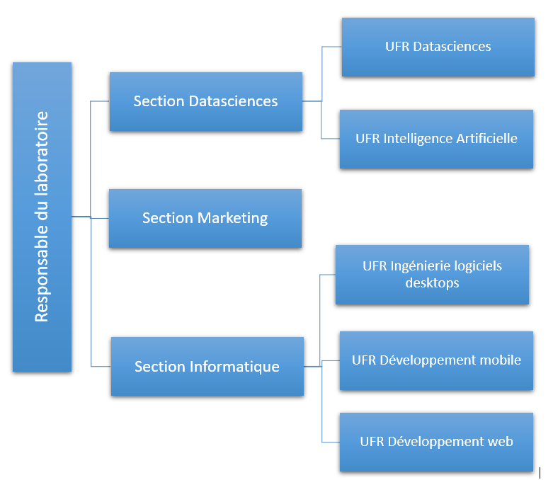

Organigramme de LESCAL

#### Fonctionnement

LESCAL étant un laboratoire de recherche qui vise à contribuer aux innovations technologique, il est subdivisé en quatre grandes Unités de Formation et de Recherche (Data sciences / Intelligence Artificielle, ingénierie logiciels desktops, ingénierie applications mobiles, ingénierie du web). Le responsable du laboratoire définit les rôles et attributions de chaque UFR ; chaque UFR étant dirigée par un sous responsable qui se charge de coordonner les travaux des membres dans l’atteinte des objectifs généraux du laboratoire.

### Environnement micro et macro

#### Le micro-environnement

Le microenvironnement de LESCAL est l’ensemble de tous les éléments qui exercent une influence sur les activités du laboratoire, il s’agit de la concurrence, la clientèle, les fournisseurs.

#### La Concurrence

Le laboratoire L.E.S.C.A.L vit dans un environnement fortement concurrentiel compte tenu de la nature de ses services. Ses concurrents sont l’ensemble des entreprises dont les services sont directement ou indirectement substituables aux siens. L’analyse de la concurrence étant d’une importance fondamentale pour toute entreprise quelle que soit sa taille, doit lui permettre d’innover, de perfectionner ses produits afin de satisfaire au maximum ses clients et se faire attribuer la plus grande part de marché.

#### La clientèle

La clientèle est constiltuée des consommateurs actuels et potentiels qui s’intéressent à l’offre du laboratoire. Il s’agit des acheteurs ou consommateurs des services. Elle regroupe l’ensemble des opérateurs réels et potentiels des services du laboratoire. En effet, la clientèle étant un élément principal de fonds de commerce, toute décision commerciale doit tenir compte de ses désirs et attentes.

#### Les fournisseurs

Il s’agit des entreprises qui fournissent à au laboratoire L.E.S.C.A.L tout ce dont elle a besoin pour son fonctionnement. Il s’agit des fournisseurs d’intrants, de fournisseurs de services généraux (fourniture d’énergies, d’eau, de communications). Ici, ils représentent les tiers, qui peuvent être des personnes physiques ou morales qui, approvisionnent la société en prestations diverses. Ainsi, les fournisseurs peuvent être regroupés en deux (02) catégories :

* les prestataires de services ;
* les équipementiers.

#### Le macro-environnement

On le définit comme l’ensemble des grandes tendances du laboratoire dans sa globalité. La caractéristique et l’évolution du macro-environnement s’imposent au laboratoire: en aucun cas, elle n’a la possibilité d’interagir avec. Il s’agit notamment de:

#### l’environnement politico-légal ou réglementaire

Tout comme le marché béninois, l’environnement politico-légal ou réglementaire est aujourd’hui fortement marqué par le libéralisme économique. Au plan législatif, la loi N° 90-005 du 15 mai 1990 fixant les conditions d’exercice des activités du commerce en République du Bénin affirme les principes de la liberté du commerce au Bénin et apporte les allègements substantiels aux procédures d’implantation des entreprises commerciales étrangères. Au plan réglementaire, les nouveaux textes simplifient les procédures d’exclusion des commerçants en rendant plus libre le commerce au Bénin.

#### L’environnement économique et technologique

La définition d’un marché ne tient pas compte seulement de l’aspect quantitatif mais aussi de l’aspect qualitatif en terme de pouvoir d’achat des clients actuels et potentiels L’économie béninoise est actuellement caractérisée par une diminution du pouvoir d’achat de la population due à l’inflation dont le taux moyen est de 2,5% en 2005. Selon les données statistiques, une entreprise dont l’environnement technologique doit couvrir essentiellement les nouvelles technologies dans les domaines de l’information et de la communication et de l’informatique appartenant aux innovations de pointe.

#### L’environnement démographique et socioculturel

Le centre évolue sur un marché à forte croissance à cause de la poussée démographique que connaît le Bénin. Avec une superficie de 114 763 km2 et un taux de croissance de 3.25% selon le Recensement Général de la Population et de l’Habitat, la population du Bénin est en plein croissance. Le rythme de la croissance démographique présente un intérêt pour le monde des affaires car l’augmentation de la population entraîne un accroissement de la demande des offres et donc un développement de ce marché.

## Déroulement du stage

### Entitées parcourues et tâches exécutées

Nos quatres mois de stages au Laboratoire d’Etude Statistiques et de Conception d’Applications et Logiciels ont été marqué par plusieurs activités. Tous d’abord nous avons commencer par un mois d’inition au concept des marchés financier, su trading et des stratégies de trading. Puis nous avons suivi et réaliser des formations et des activités dans les UFR suivant. De plus nous avons eu à enseigner des cours de programmation Python et de programmation C.

Nous avons suivi une formation en computer vision en Deep Learning et en reconnaissance du langage humain. Lors de la formation en conputer vision nous avons écrire et entrainer des model d’IA qui permettent de reconnaitre des bateaux.

En ingénierie logiciel, nous avons participer à la Conception d’une application d’intelligence Artificielle visant à relever automatiquement des les notes des éleves depuis une images vers un fichiers Excel. Dans ce projet nous nous somme occuper du volet UI de l’application. Également nous avons concu une application qui à pour rôle d’optimiser le temps de calcul des paramètres des systèmes de distibution d’eau en parapluie et en surpression.

### Observations du stage et difficultées rencontrées

#### Observations du stage

À LESCAL les étudiants et les stagiaires sont très passionner par les Datasciences, la programmation et l’Intelligence Artificielle. Ce qui permet de faire de nouvelles connaissance et d’être entourrer des personnes partagant des mêmes sens d’interet. Durant notre stage nous avons été confronté à plusieurs difficulté. En effet il faut noter qu’à LESCAL la connection Internet n’est pas toujours disponoble quand on en a besoin. Ce qui ne permet pas de pouvoir accès à l’information en temps voulu. Même si toute les dispositions matériels de base telles que l’acces sans faille à l’électricité, les meubles etc... sont présentes il faut noter que en temps de saison sèche, il manque de système de ventillation afin de permettre un cadre aiéré en temps de chaleur.

#### Expériences accumulées

Durant nos quatre mois de stage au Laboratoire d’Etude Statistique et de Conception d’Applications et Logicils, nous avons acquet des expériences dans le domaine de l’Intelligence Artificielle, de la finance et surtour dans le developpement d’application Desktop et le developpement web. De plus de part les recherches en programmation dans le cadre de l’accomplissement de certains travaux de laboratoire, nous avons consolider nos acquis en programmation python, notamment la manipulation des images et des videos sous python et le web scrapping. De même de part nous avons consolider nos acquis en programmation C.

# CADRE THEORIQUE ET METHODOLOGIE DE L’ETUDE

## Cadre théorique de l’étude

### Problématique, intérêts, objectifs et hypothèses de l’étude

#### Problématique et intérêt de l’étude

Dans un monde de plus en plus orienté vers l’économie de la financiarisation, le nombre d’actifs financiers augmente de façon exponentielle, de même que le nombre d’investisseurs. En effet, en 2020, la valeur des actifs financiers détenus par l’ensemble de la population mondiale a augmenté de 10%, atteignant 200 000 milliards d’euros. De plus en plus nombreux, les investisseurs attendent des signaux propices à l’investissement sur les marchés boursiers avant de passer à l’action. Ce n’est qu’en apprenant l’analyse du marché du trading ou des actions qu’un investisseur peut prendre des décisions intelligentes et, par conséquent, des bénéfices. Parmi les analyses faites en trading, on trouve l’analyse technique. Elle consiste principalement à analyser une tendance ayant une représentation graphique[1]. En réalité, il existe plusieurs méthodes de l’analyse technique permettant de prévoir ;es tendance du marché. Il existe un grand nombre de méthodes et d’approches différentes pour analyser les mouvements des prix des actifs financiers.

Il est donc très difficile pour les investisseurs de choisir le meilleur indicateur technique et, par conséquent, de maximiser leurs revenus. Cette étude s’intéresse au marché boursier de l’UEMOA qu’est la Bourse Régionale des Valeurs Mobilières (BRVM), en particulier à l’indice BRVM-Agriculture qui suit la performance des entreprises du secteur agricole cotées à la Bourse Régionale des Valeurs Mobilières. Il fournit une valeur de référence pour évaluer la performance des entreprises du secteur agricole en Afrique de l’Ouest et à l’indice BRVM-Services-Publics qui suit les performances des entreprises du secteur publics. En raison du développement continu de l’agriculture et des entreprises proposant des services publics (notamment les entreprises des télécommunication), dans la région de l’Afrique de l’Ouest, la BRVM-Agriculture et la BRVM-Services-Publics sont des indices précieux pour les investisseurs désireux de profiter du potentiel de croissance de l’agriculture et des services publics dans cette zone géographique. Il est donc nécessaire de savoir quand les prix sont susceptibles d’augmenter ou de diminuer et quelle et surtout quelles stratégie utiliser pour . À cet effet, plusieurs indicateurs techniques et algorithmes existent afin de prédire et de générer les signaux d’achat et de vente. L’intérêt de notre étude est de trouver le meilleur indicateur technique entre l’indicateur Moyenne Mobile, et l’indicateur combiné de l’Oscillateur Stochastique et de la Moyenne Mobile Convergence Divergence.

#### Objectifs de l’étude

L’objectif général de cet étude est de comparer la stratégies de trading basé sur les Moyennes Mobiles à la méthode combinée de l’osciateurs stochastiques et de la moyenne mobile convergence divergence. Il s’agira de :

* Appliquer la stratégie des Moyennes Mobiles sur l’indice BRVM-Agriculture;
* Appliquer la méthodes combiné de l’osciateurs stochastique et de la Moyenne Mobile Convergence Divergence;
* Appliquer la methode du backtesting sur les deux stratégies de trading

#### Hypothèses

$−H_{1}$: La méthode des Moyennes Mobiles génère plus de signal d’achat et de ventes que le que la méthodes de l’oscillateur stochastique combinée à la méthodes des Moyennes Mobiles. $−H_{2}$  
 : La méthodes de l’oscillateur stochastique combinée à la méthodes des Moyennes Mobiles produit plus de bénéfice à l’investisseur

### Revue de littérature

#### Clarifications conceptuelles

**Marché financier**

Un marché financier est un lieu, physique ou virtuel, où les acteurs du marché (acheteurs, vendeurs) se rencontrent pour négocier des produits financiers. Il permet de financer l’économie, tout en permettant aux investisseurs de placer leur épargne.

**Trading financier**

Le trading est l’activité qui consiste à spéculer sur les marchés financiers dans le but de réaliser des profits. Elle consiste à acheter ou à vendre différents types d’actifs financiers, tels que des actions, des devises (Forex Trading ou Trading Forex), des matières premières et des crypto-monnaies, entre autres. Plus l’actif est liquide, mieux c’est.

**Actifs financiers**

Un actif financier est un titre ou un contrat, généralement transmissible et négociable, par exemple sur un marché financier, qui est susceptible de produire à son détenteur des revenus ou un gain en capital, en contrepartie d’une certaine prise de risque. Pour un particulier propriétaire d’un tel instrument, un actif financier est considéré comme un placement et est compté dans son patrimoine. Les instruments financiers sont généralement les obligations légales d’une partie de transférer un actif/valeur (généralement de l’argent) à une autre partie à une date ultérieure et sous certaines conditions. Afin de comprendre les instruments financiers, il faut savoir qu’ils sont en fait des actifs qui peuvent être tradés. Ces actifs peuvent être de l’argent comptant, des droits contractuels de livrer ou de recevoir de l’argent ou un autre type d’instrument financier ou une preuve de propriété d’une entité économique.

**Indices boursiers**

Un indice boursier est un indicateur calculé sur la base des valeurs d’actions et/ou d’obligations des sociétés publiques, collectées selon un certain critère. Il peut s’agir des plus grandes entreprises d’un pays ou d’un secteur en termes de capitalisation. L’indice boursier joue un rôle d’indicateur de l’état du marché boursier et de l’économie des différents secteurs ou de l’ensemble d’un pays. La croissance de l’indice implique le développement, tandis que la récession montre les problèmes existants.

**Portefeuille d’actifs**

Un portefeuille désigne un ensemble d’actifs financiers détenus par un individu ou un organisme financier dans le but d’optimiser son rendement tout en minimisant le risque. Les différents titres qui composent le portefeuille sont choisis de manière à obtenir un rendement global qui soit le plus élevé et le moins risqué possible.

**Le cours d’un actif financier**

Le cours d’une action correspond au montant nécessaire pour acheter une action d’une société. Le cours d’une action n’est pas fixe. Il varie selon les conditions du marché. Le cours augmentera probablement si la société semble bien se porter et chutera si elle ne répond pas aux attentes.

**Stratégie de trading**

Une stratégie de trading représente le plan d’action qu’un trader utilise pour tous ses traders sur les marchés financiers. Elle est essentielle pour tout investisseur, qu’il soit débutant ou professionnel, de sorte que toute décision de trading soit informée et en concordance avec un plan rigoureux. Les stratégies de trading créent un ensemble de règles ou une méthodologie pour faciliter le processus de prise des décisions de trading.

**Analyse fondamentale en finance**

L’analyse fondamentale est une méthode d’analyse basée sur l’étude des fondamentaux économiques. Elle consiste à déterminer la valeur intrinsèque d’un actif financier pour la comparer à sa valeur de marché. Si la valeur intrinsèque obtenue par l’analyse fondamentale de l’actif est inférieure à sa valeur de marché, alors l’actif est sous-valorisé. À l’inverse, si la valeur intrinsèque est supérieure à la valeur de marché, alors l’actif est surévalué. L’analyse fondamentale peut s’appliquer à n’importe quel marché financier, qu’il s’agisse des actions, des indices boursiers, des obligations, des devises ou des matières premières. Certains investisseurs vedettes tels que Warren Buffet en ont d’ailleurs fait le cœur de leur stratégie avec l’investissement value.

**Analyse technique en finance**

L’analyse technique est une méthode de compréhension des marchés financiers reposant sur l’étude des prix et des volumes, de leurs fluctuations et des configurations qu’ils forment. Le trader et l’investisseur « techniciens » recherchent des configurations – ou patterns – susceptibles de se répéter selon une certaine probabilité. Le technicien souhaite en effet déceler des configurations à fortes probabilités afin d’obtenir un avantage concurrentiel décisif sur les marchés.

**Moyenne Mobile**

La moyenne mobile, ou moyenne glissante, est un type de moyenne statistique utilisée pour analyser des séries ordonnées de données, le plus souvent des séries temporelles, en supprimant les fluctuations transitoires. Elle est également utilisée dans le milieu du trading en tant qu’indicateur de tendance.

#### Travaux antérieurs

**-Comparison Between Exponential Moving Average Based MACD with Simple Moving Average Based MACD of Technical Analysis par Vyas street,Nr. Hanuman Gali,Upali, Bazar, Decembre 2013**

L’objectif de cette étude était de trouver la méthode des Moyennes Mobiles Convergence Divergence qui générait le plus de profits, le maximum de signaux et un bon rendement. Elle a été réalisée en utilisant les prix de clôture quotidiens par an (01-04 au 31-03) sur trois années consécutives à partir de 2010 de la CNX Nifty qui est un indice boursier indien composé de 50 des principales capitalisations boursières du pays. L’étude a montré que la stratégie des MACD basée sur la Moyenne Mobile Exponentielle est la plus performante avec un revenu total de 63.61% contre 24.61% générés par la méthode basée sur la Moyenne Mobile Simple.

**-Technology and Investment, 2010 :A Comparison of Stock Market Efficiency of the BRIC Countries par Terence, Sam & Elfreda**

Cette étude a pour but de mesurer la rentabilité des stratégies de trading basées sur des indicateurs techniques associés à la Moyenne Mobile Simple (SMA), l’Indice de Force Relative (RSI), la Moyenne Mobile Convergence Divergence (MACD) et le Momentum (MOM) sur les marchés boursiers du Brésil, de l’Inde, de la Russie et de la Chine. Cette étude a montré que c’est la méthode des Moyennes Mobiles Simple de période 10 qui générait le plus de revenu, soit 60,58% pour l’indice Russe RST. Il ressort également de cette étude que la Moyenne Mobile de période 50 est le meilleur indicateur pour les indices BSE Sensex (Inde) et SZES (Chine) Composite. Enfin, la MACD (12,26,14) était le meilleur indicateur pour l’indice Chinois SSEA.

**- Performance Comparison of Three Automated Trading Systems (MACD, PIVOT and SMA) by Means of the d-Backtest PS Implementation par D. Th. Vezeris and C. J. Schinas**

Dans cette etude, Vezeris et Schinas cherche à évaluer la performance des stratégie de trading algorithmique, basé sur la MACD(MOyenne Mobile Convergence Divergence), SMA (moyenne mobile arithmétique) et le PIVOT points (croisement des prix). L’étude a été réalisé en utilisant les prix de clôture des devises : AUDUSD, EURUSD, GBPUSD, USDCAD,USDJPY, XAUUSD entre le 28/2/2016 et le 27/8/2017. En termes de rentabilité, le système de trading MACD adaptatif a été le plus efficace, suivi du système commercial PIVOT et le SMA a été classé comme le système commercial le moins rentable.

**- The profitability of MACD and RSI trading rules in the Australian stock market par Safwan Mohd Nor et Guneratne Wickremasinghe.**

Cette étude examine la rentabilité entre deux stratégie de trading : la convergence de la moyenne mobile Divergence (MACD) et l’indice de force relative (RSI) í sur le marché boursier australien. Elle a été réaliser en utilisant les données de 1996 à 2014 sur l’Australian All Ordinaries Index. D’après cette étude, la stratégie de la MACD et le RSI peuvent générer des profils sur le marché financier Australien. Cette étude suggèrent que le marché boursier l’Australie n’est pas efficace dans la forme faible. Les résultats de cette recherche appuient l’idée de constamment réviser les stratégies de trading existantes et optimiser les paramètres des règles de négociation afin d’exploiter inefficacité du marché.

## Méthodologie de la recherche

### Présentation des données

#### Données brute

Les données que nous utilisont dans cette étude proviennent du site web investing.com. Il s’agit des données de cours journalière des indices :

* BRVM-Agriculture

Présentation des données de la BRVM-Agriculture

| Date | Dernier | Ouv | Plus Haut | Plus Bas | Variation% |
| --- | --- | --- | --- | --- | --- |
| 29/11/2021 | 247,95 | 244,32 | 248,97 | 244,32 | 1,49% |
| 30/11/2021 | 248,36 | 247,95 | 248,43 | 247,95 | 0,17% |
| 01/12/2021 | 249,12 | 248,36 | 250,45 | 248,36 | 0,31% |
| 02/12/2021 | 250,05 | 249,12 | 251,09 | 250,05 | 0,37% |
| 03/12/2021 | 243,92 | 250,05 | 250,05 | 243,92 | -2,45% |
| ... | ... | ... | ... | ... | ... |
| 09/05/2023 | 260,09 | 263,37 | 263,37 | 260,09 | -1,25% |
| 10/05/2023 | 253,34 | 260,09 | 263,07 | 247,71 | -2,60% |
| 11/05/2023 | 251,77 | 253,34 | 254,20 | 243,82 | -0,62% |
| 12/05/2023 | 249,87 | 251,77 | 253,49 | 243,25 | -0,75% |
| 15/05/2023 | 248,05 | 249,87 | 250,58 | 243,85 | -0,73% |

* BRVM-Services publics

Présentation des données de la BRVM-Service Public

| Date | Dernier | Ouv | Plus Haut | Plus Bas | Variation% |
| --- | --- | --- | --- | --- | --- |
| 26/11/2021 | 440,30 | 440,62 | 445,25 | 440,30 | -0,07% |
| 29/11/2021 | 442,39 | 440,30 | 449,47 | 440,30 | 0,47% |
| 30/11/2021 | 450,26 | 442,39 | 450,36 | 442,39 | 1,78% |
| 01/12/2021 | 449,67 | 450,26 | 450,26 | 449,67 | -0,13% |
| 02/12/2021 | 449,50 | 449,67 | 450,09 | 449,50 | -0,04% |
| ... | ... | ... | ... | ... | ... |
| 09/05/2023 | 481,66 | 479,45 | 481,76 | 478,08 | 0,46% |
| 10/05/2023 | 482,27 | 481,66 | 492,36 | 479,30 | 0,13% |
| 11/05/2023 | 486,77 | 482,27 | 486,77 | 480,22 | 0,93% |
| 12/05/2023 | 489,95 | 486,77 | 490,69 | 483,95 | 0,65% |
| 15/05/2023 | 468,96 | 489,95 | 489,95 | 459,94 | -4,28% |

#### Données pré-traité

**Stratégie des Moyennes Mobiles.**

Données Pré-traités pour la stratégie des Moyennes Mobiles pour l’indice BRVM-Agriculture

| Date | Dernier | Ouv | Variation | MA26 | MA61 |
| --- | --- | --- | --- | --- | --- |
| 03/09/2020 | 65,30 | 67,55 | -3,33% | 60,16 | 61,63 |
| 04/09/2020 | 65,42 | 65,30 | 0,18% | 60,50 | 61,63 |
| 07/09/2020 | 65,35 | 65,42 | -0,11% | 60,91 | 61,65 |
| 08/09/2020 | 66,64 | 65,35 | 1,97% | 61,37 | 61,69 |
| 09/09/2020 | 66,83 | 66,64 | 0,29% | 61,84 | 61,75 |
| ... | ... | ... | ... | ... | ... |
| 09/05/2023 | 260,09 | 263,37 | -1,25% | 275,57 | 284,27 |
| 10/05/2023 | 253,34 | 260,09 | -2,60% | 274,15 | 283,54 |
| 11/05/2023 | 251,77 | 253,34 | -0,62% | 272,80 | 282,78 |
| 12/05/2023 | 249,87 | 251,77 | -0,75% | 271,32 | 281,95 |
| 15/05/2023 | 248,05 | 249,87 | -0,73% | 269,76 | 281,12 |

Données Pré-traités pour la stratégie des Moyennes Mobiles pour  
l’indice BRVM-Service Public

| Date | Dernier | Ouv | Variation | MA48 | MA98 |
| --- | --- | --- | --- | --- | --- |
| 03/11/2020 | 355,67 | 370,36 | -3,97% | 360.05 | 373.16 |
| 04/11/2020 | 357,55 | 355,67 | 0,53% | 359.51 | 372.76 |
| 05/11/2020 | 361,29 | 357,55 | 1,05% | 359.04 | 372.38 |
| 06/11/2020 | 358,76 | 361,29 | -0,70% | 358.61 | 372.01 |
| 09/11/2020 | 357,66 | 358,76 | -0,31% | 358.16 | 371.64 |
| ... | ... | ... | ... | ... | ... |
| 09/05/2023 | 481,66 | 479,45 | 0,46% | 487.29 | 486.53 |
| 10/05/2023 | 482,27 | 481,66 | 0,13% | 487.08 | 486.74 |
| 11/05/2023 | 486,77 | 482,27 | 0,93% | 486.88 | 487.00 |
| 12/05/2023 | 489,95 | 486,77 | 0,65% | 486.70 | 487.29 |
| 15/05/2023 | 468,96 | 489,95 | -4,28% | 485.98 | 487.37 |

**Stratégie Combiné de l’Oscillateur Stochastique et de**  
**la moyenne Mobile Convergence Divergence.**

Données Pré-traités pour la stratégie Combiné de l’Oscillateur Stochastique et de la moyenne Mobile Convergence Divergence pour l’indice BRVM-Agriculture

|  |  |  |  |  |  |  |  |  |  |
| --- | --- | --- | --- | --- | --- | --- | --- | --- | --- |
| Date | Dern. | Ouv. | Haut | Bas | %k | %d | MACD(10,25) | Signal(4) | Hist |
|  |  |  |  |  |  |  |  |  |  |
| 15/07/2020 | 60,14 | 62,33 | 62,33 | 60,14 | 0.00 | 0.00 | -0.925 | -0.56 | -0.36 |
| 16/07/2020 | 59,09 | 60,14 | 60,14 | 59,09 | 0.00 | 0.00 | -1.290 | -0.85 | -0.43 |
| 17/07/2020 | 58,41 | 59,09 | 59,09 | 58,41 | 0.00 | 0.00 | -1.618 | -1.15 | -0.45 |
| 20/07/2020 | 57,05 | 58,41 | 58,41 | 57,05 | 0.00 | 0.00 | -1.986 | -1.49 | -0.49 |
| 21/07/2020 | 57,05 | 57,05 | 57,18 | 57,05 | 0.00 | 0.00 | -2.236 | -1.78 | -0.44 |
| ... | ... | ... | ... | ... | ... | ... | ... | ... | ... |
| 09/05/2023 | 260,09 | 263,37 | 263,37 | 260,09 | 12.02 | 20.15 | -7.143 | -6.79 | -0.34 |
| 10/05/2023 | 253,34 | 260,09 | 263,07 | 247,71 | 15.53 | 16.97 | -7.970 | -7.26 | -0.70 |
| 11/05/2023 | 251,77 | 253,34 | 254,20 | 243,82 | 19.81 | 15.79 | -8.648 | -7.81 | -0.82 |
| 12/05/2023 | 249,87 | 251,77 | 253,49 | 243,25 | 16.29 | 17.21 | -9.238 | -8.38 | -0.85 |
| 15/05/2023 | 248,05 | 249,87 | 250,58 | 243,85 | 12.14 | 16.08 | -9.745 | -8.93 | -0.81 |

Données Pré-traités pour la stratégie Combiné de l’Oscillateur Stochastique et de la moyenne Mobile Convergence Divergence pour l’indice BRVM-Service Public

|  |  |  |  |  |  |  |  |  |  |
| --- | --- | --- | --- | --- | --- | --- | --- | --- | --- |
| Date | Dern. | Ouv. | Haut | Bas | %k | %d | MACD(25,36) | Sigal(6) | Hist |
|  |  |  |  |  |  |  |  |  |  |
| 13/07/2020 | 382,46 | 383,01 | 383,08 | 382,46 | 0.00 | 0.00 | -1.19 | -0.79 | -0.40 |
| 14/07/2020 | 382,66 | 382,46 | 382,66 | 382,46 | 1.15 | 0.38 | -1.35 | -0.95 | -0.39 |
| 15/07/2020 | 382,32 | 382,66 | 383,27 | 382,32 | 0.00 | 0.38 | -1.49 | -1.11 | -0.38 |
| 16/07/2020 | 380,34 | 382,32 | 383,53 | 380,34 | 0.00 | 0.38 | -1.65 | -1.26 | -0.39 |
| 17/07/2020 | 384,42 | 380,34 | 384,42 | 380,34 | 20.96 | 6.98 | -1.69 | -1.38 | -0.30 |
| ... | ... | ... | ... | ... | ... | ... | ... | ... | ... |
| 09/05/2023 | 481,66 | 479,45 | 481,76 | 478,08 | 90.70 | 86.27 | -1.57 | -1.77 | 0.19 |
| 10/05/2023 | 482,27 | 481,66 | 492,36 | 479,30 | 68.53 | 80.18 | -1.45 | -1.68 | 0.22 |
| 11/05/2023 | 486,77 | 482,27 | 486,77 | 480,22 | 82.56 | 80.60 | -1.23 | -1.55 | 0.32 |
| 12/05/2023 | 489,95 | 486,77 | 490,69 | 483,95 | 92.48 | 81.19 | -0.96 | -1.38 | 0.42 |
| 15/05/2023 | 468,96 | 489,95 | 489,95 | 459,94 | 27.82 | 67.62 | -1.20 | -1.33 | 0.13 |

### Méthode, outils de collecte de pré-traitement et de traitements des données

#### Méthode de collecte des données

Les données de cette étude ont été collectées sur la plateforme investing.com qui est une plateforme d’informations et d’actualités sur les marchés financiers fournissant des données en temps réel, des cotations, des graphiques, des outils financiers, des informations de dernière minute et des analyses sur 250 marchés boursiers du monde entier dans 44 éditions internationales. C’est l’un des trois premiers sites Web financiers mondiaux au monde.

#### Outils de traitement des données

Notre étude à été réalisé en utilisant le langage de proagrmmation python, grâce aux environnements de développement Visual Studio Code et Jupyter Notebook.

*  Python
* Python est un langage de programmation interprété multiparadigme et multiplateforme.
*  Visual Studio Code
* Visual Studio Code est un éditeur de code open-source et gratuit développé par Microsoft. Il prend en charge plusieurs langages de programmation et possède à cet effet une grande variété d’extensions afin de faciliter le travail du développeur.
*  Jupyter Notebook
* Jupyter Notebook est une application web qui permet de créer et partager des documents informatiques. Il offre une expérience simple, rationalisée et centrée sur les documents. Jupyter prend en charge plusieurs langages de programmation, notamment Python, R et Julia.

Bibliothèque utilisées

*  Pandas
* Pandas est un package Python qui fournit des structures de données rapides, flexibles et expressives conçues pour rendre le travail avec des données "relationnelles" ou "étiquetées" à la fois simple et intuitif. Il vise à être le bloc de construction fondamental de haut niveau pour effectuer une analyse pratique et réelle des données du monde en Python.
*  NumPy
* Largement utilisée pour le calcul scientifique et numérique, NumPy fournit des structures de données et des fonctions optimisées pour manipuler des tableaux multidimensionnels, ce qui en fait un outil puissant pour le traitement des données. NumPy est le package fondamental pour le calcul scientifique avec Python.
* 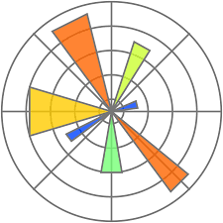 Matplotlib
* Matplotlib est une bibliothèque complète pour créer des visualisations statiques, animées et interactives en Python.

Formule Statistique

**Moyenne Mobile Arithmetique**

On appelle moyenne mobile centrée d’ordre k de la série $\{Y_{t},t=1,…,n\}$ les Moyennes Mobiles arithmétiques calculées sur $k$ valeurs successives.

* Si k est impaire avec k=2m+1 : $M_{t}\left(k\right)$ 
   = $\frac{1}{k}\sum_{i=m}^{m}{Y_{t+i}}$
* Si k est paire avec k=2m : $M_{t}\left(k\right)$ 
   = $\frac{1}{k}\left[\frac{Y_{t−m}}{2}+\sum_{i=−m+1}^{m−1}{Y_{t+i}}+\frac{Y_{t+m}}{2}\right]$

**Moyenne Mobile Exponentielle**

* Formule de la Moyenne Mobile Exponentielle:

$$\large{\bar{x}_t = \alpha\left( x_t + \left(1 - \alpha \right)x_{t-1} + {\left(1 - \alpha \right)}^2x_{t-2} + {\left(1 - \alpha \right)}^3x_{t-3} + \ldots \right)}$$

$$\large{\bar{x}_t = \sum_{n=0}^{\infty}\alpha{\left(1 - \alpha\right)}^nx_{t-n} }$$

**Oscillateur Stochastiue**

* Formule de la ligne %K sur une période p:
* $\%K$ = $\frac{\left(C−L\right)}{\left(H−L\right)}*100$
* C : c’est le prix de clôture de l’actif.
* L : c’est le prix le plus bas de l’actif sur les N dernères périodes.
* H : c’est le prix le plus élevé de l’actif sur les N dernière périodes

$$\begin{cases}
\large{L = Y_{min_t} = min\left( Y_{t-p},Y_{t-p+1},\ldots,Y_{t+p} \right)}\\
\\
\large{H = Y_{max_t} = max\left( Y_{t-p},Y_{t-p+1},\ldots,Y_{t} \right)}
%\item[$ $] $L = Y_{min_t} = min\left( Y_{t-p},Y_{t-p+1},\ldots,Y_{t+p} \right)$\\
%\item[$ $] $H = Y_{max_t} = max\left( Y_{t-p},Y_{t-p+1},\ldots,Y_{t+p} \right)$
\end{cases}$$

* Formule de la ligne $\%D$
* Si k est impaire :
* $\%D_{t}\left(k\right)$ = $\frac{1}{k}\sum_{i=m}^{m}{\%}K_{t+i}$
* Si k est paire :
* $\%D_{t}\left(k\right)$ = $\frac{1}{k}\left[\frac{\%K_{t−m}}{2}+\sum_{i=−m+1}^{m−1}{\%}K_{t+i}+\frac{\%K_{t+m}}{2}\right]$

**Moyenne Mobile Convergence Divergence**

* Formule de la MACD  
  Soit C et L les périodes respectives des Moyennes Mobiles rapide et des Moyennes Mobiles lente.
$$macd={\overset{‾}{x}}_{C}\left(t\right)−{\overset{‾}{x}}_{L}\left(t\right)$$

$$\left\{\begin{matrix}{\overset{‾}{x}}_{t}\left(C\right)=\sum_{n=0}^{C}{α}{\left(1−α\right)}^{n}x_{t−n} \\ {\overset{‾}{x}}_{t}\left(L\right)=\sum_{n=0}^{L}{α}{\left(1−α\right)}^{n}x_{t−n}\end{matrix}\right.$$

* Formule de la ligne SIGNALE Soit S la période de la moyenne mobile de la ligne SIGNALE

$$\begin{cases}
\text{Si S est impaire}:\begin{large} \%D_t(k) = \frac{1}{S}\sum_{i=m}^{m}macd_{t+i}\end{large}\\
\text{Si S est paire} : \begin{large} \%D_t(k) = \frac{1}{S} \left[\frac{macd_{t-m}}{2}+ \sum_{i=-m+1}^{m-1}\%K_{t+i}+ \frac{\%K_{t+m}}{2} \right] \end{large}
\end{cases}$$

### Profil d’investisseur et paramètres des stratégies de traing.

Pour déterminer qu’une stratégie est meilleur pour un indice précis nous devons d’abord déterminer les bons paramètres qui maximise le rendement de la stratégie. La détermination des meilleurs paramètres pour chaque stratégies passe par une étape de validation durant laquelle les meilleur paramètres devrons respecter un certain nombre de critère de validation élaborer dans le cadre de cette étude. Notons également que les critère de validation présenter ci-dessous s’adapte à un profil d’investisseur précis dans le cadre de cette étude.

#### Profil d’investissement.

Le profil d’investisseur est généralement défini en fonction du niveau de tolérance au risque financier qu’un investisseur est prêt à assumer, en comprenant le risque financier comme capacité d’assumer une perte. Il est déterminée en évaluant des éléments du caractère de l’investisseur comme la rentabilité qu’il espère obtenir, son objectif d’investissement, sa tolérance au risque[2].

* **Objectifs d’investissement.**
* Les objectifs d’investissement en trading peuvent varier en fonction des stratégies et des préférences de chaque individu ou institution. Voici quelques types d’objectifs d’investissement courants en trading :
  1. Objectif de croissance du capital ; L’objectif principal est de réaliser des profits en augmentant la valeur du capital investi. Les traders cherchent à exploiter les mouvements du marché pour générer des rendements positifs.
  2. Protéger son patrimoine contre un risque donné grâce à une stratégie de couverture ; c’est-à-dire prendre des mesures pour réduire ou neutraliser l’impact des fluctuations défavorables sur la valeur d’un actif ou d’un portefeuille d’investissement. Cette approche est souvent utilisée pour minimiser les pertes potentielles causées par des mouvements de marché indésirables[7].
  3. Spéculer sur les marchés ; c’est-à-dire à faire des paris sur l’évolution des prix à la hausse comme à la baisse[7].
  4. Objectif de revenu régulier : Certains traders cherchent à obtenir un revenu régulier en utilisant des stratégies de trading qui visent à générer des gains constants à partir de leurs investissements.
* **Horizon temporel.**
* Un horizon temporel (ou un horizon d’investissement) correspond à la durée totale pendant laquelle un titre est supposé être détenu par un investisseur. Les types d’horizons temporels varient de court terme à long terme. Certains traders fixent un horizon d’investissement plus long car ils disposent de plus de temps pour maintenir leur portefeuille investi et ainsi réaliser des bénéfices ou compenser les pertes subies. Normalement, avec un horizon à long terme, les investisseurs se sentent plus à l’aise pour prendre des décisions d’investissement plus risquées et capitaliser sur la volatilité du marché. Alors qu’à court terme, comme dans le cas d’un trader (négociateur sur séance), les investisseurs doivent veiller à éviter les investissements plus risqués (en particulier ceux qui sont proches de l’échéance) afin de ne pas subir de pertes significatives[8]. Il s’agit ici d’un facteurs crucial qui influence le choix de notre stratégie d’investissement.
* **Tolérance au risque.**
* En investissements la tolérance au risque est la capacité et la volonté d’un investisseur à assurumer une perte de la valeur de notre placement.
  1. Prudent : La tolérance au risque et la capacité à l’assumer sont toutes deux faibles. Les placements comporteront probablement moins d’actions et plus d’obligations ou d’actifs du marché monétaire (qui procurent généralement des rendements stables et moins de fluctuations de cours)
  2. Modéré : La niveaux modéré traduit une tolérance au risque plutôt élevée, mais une capacité moindre. Ici les placements pourraient comprendre une combinaison d’actions et d’obligations pour une approche plus équilibrée.
  3. Énergique : Ici votre tolérance au risque est élevée, tout comme votre capacité à prendre des risques. Vous acceptez que la valeur de vos placements puisse subir de grandes fluctuations au fil du temps. Vous rechercherez probablement un potentiel de rendement plus élevé. Vos placements sont probablement composés principalement d’actions (plutôt que d’obligations) de sociétés de grande et de petite taille.

#### Critères de choix des paramètres.

La Stratégie des Moyennes Mobiles se base sur une étude des tendances des Moyennes Mobiles de courte périodes et de longue périodes. A cet effet, il existe des périodes standards dans l’utilisation de cette Stratégie. Ces périodes dépendent de divers facteurs, notamment de la volatilité des actifs et de l’horizon temporel (court terme : MA5, MA10, moyen terme : MA50, MA100, long terme : MA200, MA250). Cependant, il est souvent nécessaire d’adapter ces périodes en fonction des conditions changeantes du marché et des besoins de l’investisseur. De plus la stratégie de l’Oscillateur Stochastique et de la moyenne mobile convergence divergence fait également appelle au calcul de certaine moyenne mobile. Ainsi, dans l’application de la Stratégie de trading basée sur les Moyennes Mobiles, et celle de la méthode combiné de l’Oscillateur stochastique et de la moyenne mobile convergence divergence nous avons testé différentes combinaisons qui ont permis de trouver les périodes des Moyennes Mobiles rapide et des Moyennes Mobiles lentes optimales, permettant d’appliquer efficacement la stratégie de trading. Il s’avère donc nécessaire de faire un choix logique, cohérent et robuste suivant toutes les périodes trouvées, nos objectifs d’investissements, notre horizon temporel et la tolérance au risque.

* **Simulation**
* La simulation consistera à tester plusieurs combinaisons de périodes pour les Moyennes Mobiles arithmétiques dans le cas de la stratégie basée sur les Moyennes Mobiles. Nous allons recueillir des informations sur le pourcentage de bénéfice réalisé à la suite du backtesting, le nombre total de signaux d’achat et de vente obtenus en utilisant les combinaisons de périodes, le nombre de transactions positives effectuées et le nombre de transactions négatives. Dans le cas de la Stratégie combinée de l’Oscillateur Stochastique et de la moyenne mobile Convergence Divergence, nous allons recueillir des informations sur le bénéfice, le nombre de transactions positives effectuées et le nombre de transactions négatives, ainsi que les combinaisons de périodes utilisées pour calculer les moyennes exponentielles, la ligne de signal et la ligne de l’Oscillateur Stochastique.
* Notre étude encourage l’investissement à cout et à long terme, ainsi donc nos simulations se feront pour des valeurs de la période courte de 20 à 50 et pour des valeurs de la période longue de 50 à 150. À la fin de la simulation, nous choisirons les périodes ayant généré un bénéfice d’au moins 20%, un taux de transactions positives élevé et robuste.
* **Taux de réussite des transactions.**
* Une transaction est réussite lorsque le prix d’achat de l’actif est inférieur au prix de ventes. En d’autre termes, la transaction est réussite lorsque nous réalisons un bénéfice. Il arrive en effet lors de la génération des signaux que l’on obtiennent des faux signaux causé par un retard ,une grand fluctuation du marché etc... Le taux de réussites des transaction mesure donc la performance de la combinaison de période utilisée en ce basant sur le nombre de transaction réussi par rapport au nombre total de transactions effectuer.
* **Robustesse**
* La Robustesse est la capacité à ne pas être perturbé par une modification dans une petite partie des données. Une période est résistante lorsque la rentabilité produite par la période n’est pas très éloigner des rentabilités produites par les périodes avoisinantes.

#### Outils d’analse des données

* **Les tendances**
* La tendance est considérée comme étant la pierre angulaire de l’analyse technique par les traders, et dénote la direction d’un marché à un moment donné indiquant la tendance de la variation des prix. On distingue trois catégories de tendances à savoir, la tendance haussière, la tendance baissière et la tendance neutre.
* Une tendance haussière en bourse est une direction générale à la hausse des prix d’un actif sur une période donné. Elle se produit lorsque les prix d’un actif augmente régulièrement sur une période de temps donnée. Certains investisseur optimistes achètent souvent dans une tendance haussière dans l’espoir de réaliser des gains à mesure que le prix continue d’augmenter. Une tendance à la baisse est une situation boursière dans laquelle le prix d’un actif financier baisse pendant une certaine période[5]. Une tendance latéral se produit lorsque le prix d’un actif évolue horizontalement, sans tendance nette à la hausse ou à la baisse. Une tendance en dent de scie se caractérise se caractérise par des creux et des sommets qui se forment à des niveaux différents sans direction claire. Une tendance est un inversion de l’évolution des cours d’un actif : lorsqu’une tendance haussière se transforme en tendance baissière et vise versa.
* **Les niveaux de support et de résistance.**
* Les niveaux de résistance et de support illustre la manière dont les forces de l’offre et de la demande interagissent pour déterminer le prix en vigueur d’un actifs sous-jacent[4]. La résistance est une ligne qui relie les sommets des points les plus hauts de la courbe des actifs. Le support est une ligne qui relie les sommets des points les plus bas de la courbe. Si une ligne touche au moins trois points, elle devient significative. Plus les cours viendront toucher les lignes de résistance et de support, plus elles résisteront aux hausses et aux chutes du cours des actions. Les Lignes de résistances et de support peuvent être utilisées pour délimiter les zones potentielles où les prix peuvent rencontrer des changements de directions.
* Lorsque les cours arrivent finalement à traverser la résistance cela voudrait dire qu’ils ont accumulé assez de force pour traverser la résistance et qu’un changement significatif existe. Si les cours traversent le support cela implique une diminution potentiellement significative du cours de l’actifs.
* **Les Moyennes Mobiles.**
* La moyenne mobile est une ligne de tendance qui donne une idée de l’évolution des cours du marché. À chaque point de la moyenne mobile, la valeur est un indicateur du prix moyen sur une période donnée. Parfois il s’agit de la moyenne mobile arithmétique, d’autres fois ce sont des Moyennes Mobiles plus complexes qui sont utilisées, comme la moyenne mobile exponentielle. La configuration et la mise en œuvre de cet indicateur nécessitent un paramètre très important, qui est la période de temps. En trading, les Moyennes Mobiles sont utilisées pour générer des signaux d’achat et des signaux de vente. Dans la plupart des cas, deux Moyennes Mobiles sont utilisées dans le but de générer les signaux : la moyenne mobile rapide et la moyenne lente.
* La moyenne mobile rapide, comparativement à la moyenne mobile lente, est calculée sur une période plus courte. Vient donc une question primordiale qui est comment choisir la période des deux Moyennes Mobiles qui répond au mieux à nos données? Pour la moyenne mobile rapide, on peut choisir une moyenne mobile qui sert de support à la correction d’une remontée franche arrivant après un plus bas, et pour la moyenne mobile lente, le double de la période de la moyenne mobile rapide. [1] Étant donné que chaque valeur sur le marché peut avoir ses propres caractéristiques uniques, indépendamment des tendances générales du marché, il est nécessaire d’utiliser plusieurs périodes de Moyennes Mobiles pour trouver la période qui convient le mieux à l’analyse du titre spécifié. Par ailleurs, il faut garder à l’esprit de toujours garder une différence considérable entre les périodes des Moyennes Mobiles rapides et les périodes des moyennes lentes, pour éviter que les courbes ne se chevauchent et donc donnent des signaux contradictoires. En effet, suivant les valeurs de la différence entre la période lente et la période rapide, plus la différence est grande, plus les Moyennes Mobiles s’éloigneront les unes des autres. Cette différence est l’un des paramètres permettant de définir le profil d’investissement (spéculation, investissement à moyen terme, investissement à long terme).
* **Stratégie des moyennes mobile.**
* La stratégie des Moyennes Mobiles utilise les Moyennes Mobiles arithmétiques sur deux différentes périodes : la moyenne mobile lente (moyenne longue) et la moyenne mobile rapide (courte). En effet, la moyenne mobile arithmétique est un indicateur technique utilisé pour lisser les données de prix sur une période donnée. Son objectif principal est de fournir une estimation de la tendance générale des prix en filtrant les fluctuations. Suivant les différents croisements des deux Moyennes Mobiles, on peut détecter des signaux d’achat et de vente. Ainsi, lorsque la moyenne mobile rapide croise et dépasse la moyenne mobile lente, alors le marché est en tendance haussière ce qui est un signal d’achat. Par contre, quand la moyenne mobile rapide croise et est inférieure à la moyenne mobile lente, alors le marché est en tendance baissière et cela implique un signal de vente. Si les deux moyennes sont confondues, nous sommes en range. La création de cette stratégie est généralement attribuée à **Charles H. Dow**, un journaliste financier américain et fondateur du Dow Jones & Company. Il est l’un des pionniers de l’analyse technique des marchés financiers et de l’utilisation des Moyennes Mobiles.
* **Strategie de la Moyenne mobile convergence divergence.**
* L’indicateur MACD (Moving Average Convergence Divergence) est un indicateur de suivi de tendance utilisé pour localiser les tendances du marché. Il est composé d’un histogramme de deux lignes calculées à partir des Moyennes Mobiles exponentielles et d’une ligne MACD et d’une ligne signal. Les deux lignes de Moyennes Mobiles Exponentielles sont calculées sur les cours de clôture. En effet, la Moyenne Mobile Exponentielle est un indicateur technique qui permet de lisser les cours des actifs en affectant plus de poids aux prix les plus récents tout en diminuant progressivement le poids des prix plus anciens. La ligne MACD est le résultat de la différence entre les Moyennes Mobiles rapides qui sont de courtes périodes et la moyenne mobile lente qui est de longue période. Une MACD positive indique une tendance haussière et une MACD négative indique une tendance baissière. La ligne signal est la moyenne mobile arithmétique de la ligne MACD. Cette ligne lisse la MACD et permet de générer les signaux d’achat et de vente. Ainsi, suivant les valeurs de la ligne signal et de la ligne MACD, lorsque la ligne MACD croise la ligne de signal et la dépasse, cela génère un signal d’achat et dans le cas où la ligne MACD croise la ligne signal et passe en-dessous de celle-ci, cela génère un signal de vente. La MACD a été développée par **Gérald Appel**, un analyste financier et trader américain connu pour ses contributions à l’analyse technique. Il faut noter que l’indicateur est le résultat de nombreuses contributions et améliorations apportées par divers professionnels de l’analyse technique au fil des ans. Cependant, étant donné que la Moyenne Mobile est un type d’indicateur technique qui se base sur des données historiques pour générer des signaux (indicateur retard), il est donc par conséquent lent à réagir aux changements de prix comparativement aux indicateurs avancés qui anticipent les mouvements futurs des prix. Pour cela, il est important de combiner la MACD avec d’autres indicateurs afin de confirmer les signaux.
* **Strategie de l’ oscillateur stochastique.**
* L’oscillateur stochastique est un indicateur qui évalue les conditions de surachat et de survente du marché. Le stochastique est basé sur le fait que lorsque les prix suivent une tendance haussière, les prix de fermeture tendent à se rapprocher du niveau supérieur de l’écart des prix. de même lorsque la tendance des prix est en baisse, les prix de fermeture tendent à se rapprocher du niveau inférieur de l’écart des prix. Pour cela, il fait appel à deux lingnes nommées %K et %D. Le %D est le plus plus important dans le sens ou c’est lui qui donne le signal. Ces lignes permettent de savoir si le marché est dans un état de surachat ou dans un état de survente[3]. En effet, la ligne %K est la ligne principale de l’oscillateur stochastique. Elle représente la position actuelle du prix de clôture par rapport à un échantillon de prix sur une période donnée. La ligne %D, quant à elle, est la moyenne mobile arithmétique de la ligne %K sur une autre période. Cette ligne est lissée afin de donner une meilleure indication sur les conditions du marché. Suivant les deux lignes, une valeur de %K et de %D de moins de 30% indique que nous sommes dans un état de survente, et une valeur de plus de 70% indique un marché dans un état de surachat. Développé par **George C. Lane** vers les années 1950, l’oscillateur stochastique est utilisé pour identifier les changements potentiels dans les tendances et pour confirmer les signaux générés par d’autres indicateurs.

#### Critère de decision

* **Le Backtesting.**
* Le Backtesting est une façon d’analyser la performance potentielle d’une stratégie de trading en l’appliquant à des données historiques réelles. C’est un outil qui aide à choisir la stratégie présentant le meilleur résultat. Cette stratégie se base sur l’idée selon laquelle une stratégie ayant donné de meilleurs résultats sur des données passées est susceptible de le faire également dans les conditions actuelles ou futures du marché. En effet, le Backtesting permet de tester les stratégies tout en ajustant les paramètres afin d’obtenir les meilleurs résultats. Les tests sont réalisés très rapidement et sans risquer le capital.

#### Limite de l’étude.

Notre étude compare uniquement les performances de deux stratégies de trading sur les indices BRVM-Agriculture et BRVM-Service Publique. Malheureusement, les résultats de notre étude ne peuvent pas être utilisés pour d’autres indices ou pour d’autres titres sur d’autres marchés, y compris même celui de la BRVM. De plus, les périodes utilisées pour les calculs de moyenne mobile sont de plus de 20 jours, ce qui n’est pas convenable pour les traders spéculateurs. Il faut noter que le Backtesting, bien qu’il permette de trouver la stratégie la plus performante, ne garantit cependant pas la fiabilité de celle-ci sur les données futures du marché.

# ANALYSE DES RESULTATS, VERIFICATION ET SOLUTIONS

## Collecte des données et analyse des résultats

### Présentation des données et analyse des résultats

#### Analyse descriptive.

Encore appelé statistique descriptive, l’analyse descriptive permet de décrire et de résumer les caractéristique essentielles d’un ensemble de données. En analyse technique, en plus des statistiques élémentaire on peut faire également une analyse des tendances pour comprendre les mouvements de prix d’un actif financier au fil du temps. De plus une analyse des niveaux de résistances et de support permet de fournir des repères pour déterminer les zones ou les prix sont susceptible de réagir ou potentiellement inverser leur direction.

* **L’indice BRVM-Services-Publics.**
* L’analyse descriptive des données de la BRVM-Agriculture, basée sur les données antérieures de la Bourse régionale des valeurs immobilières sur la période allant du **16 juin 2020** au **15 mai 2023**, révèle de nombreux points importants. En effet, la valeur moyenne de cet indice durant cette période s’élève à 439,55, ce qui indique un niveau de prix autour duquel les prix tendent à se regrouper. L’écart type de 47,60 suggère que les prix de clôture sont légèrement dispersés par rapport à la moyenne, ce qui explique une certaine stabilité dans les fluctuations. Le prix minimum atteint durant cette période est de 328,64 tandis que le prix maximum atteint est de 528,59. En étudiant les quartiles, nous pouvons remarquer que 25% des prix sont inférieurs à 397,54, tandis que 75% des prix de clôture sont inférieurs à 475,15, ce qui montre une distribution des prix légèrement asymétrique. Avec une valeur de 449,34, la médiane indique que la moitié des prix sont inférieurs à cette valeur. Suivant les niveaux de résistance et de support sur la figure ci-dessous, nous pouvons remarquer qu’aucune ligne de support ni de résistance ne respecte la "règle des trois touches", qui suggère que la résistance et le support sont valides lorsqu’ils ont été touchés au moins trois fois sans être traversés par la courbe des prix.
* En général, nous pouvons noter une légère augmentation du cours de l’indice durant la période allant de juin 2020 à mai 2023. Cette augmentation traduit une appréciation positive de la valeur par les investisseurs ou simplement une demande de plus en plus importante pour cette valeur.
* 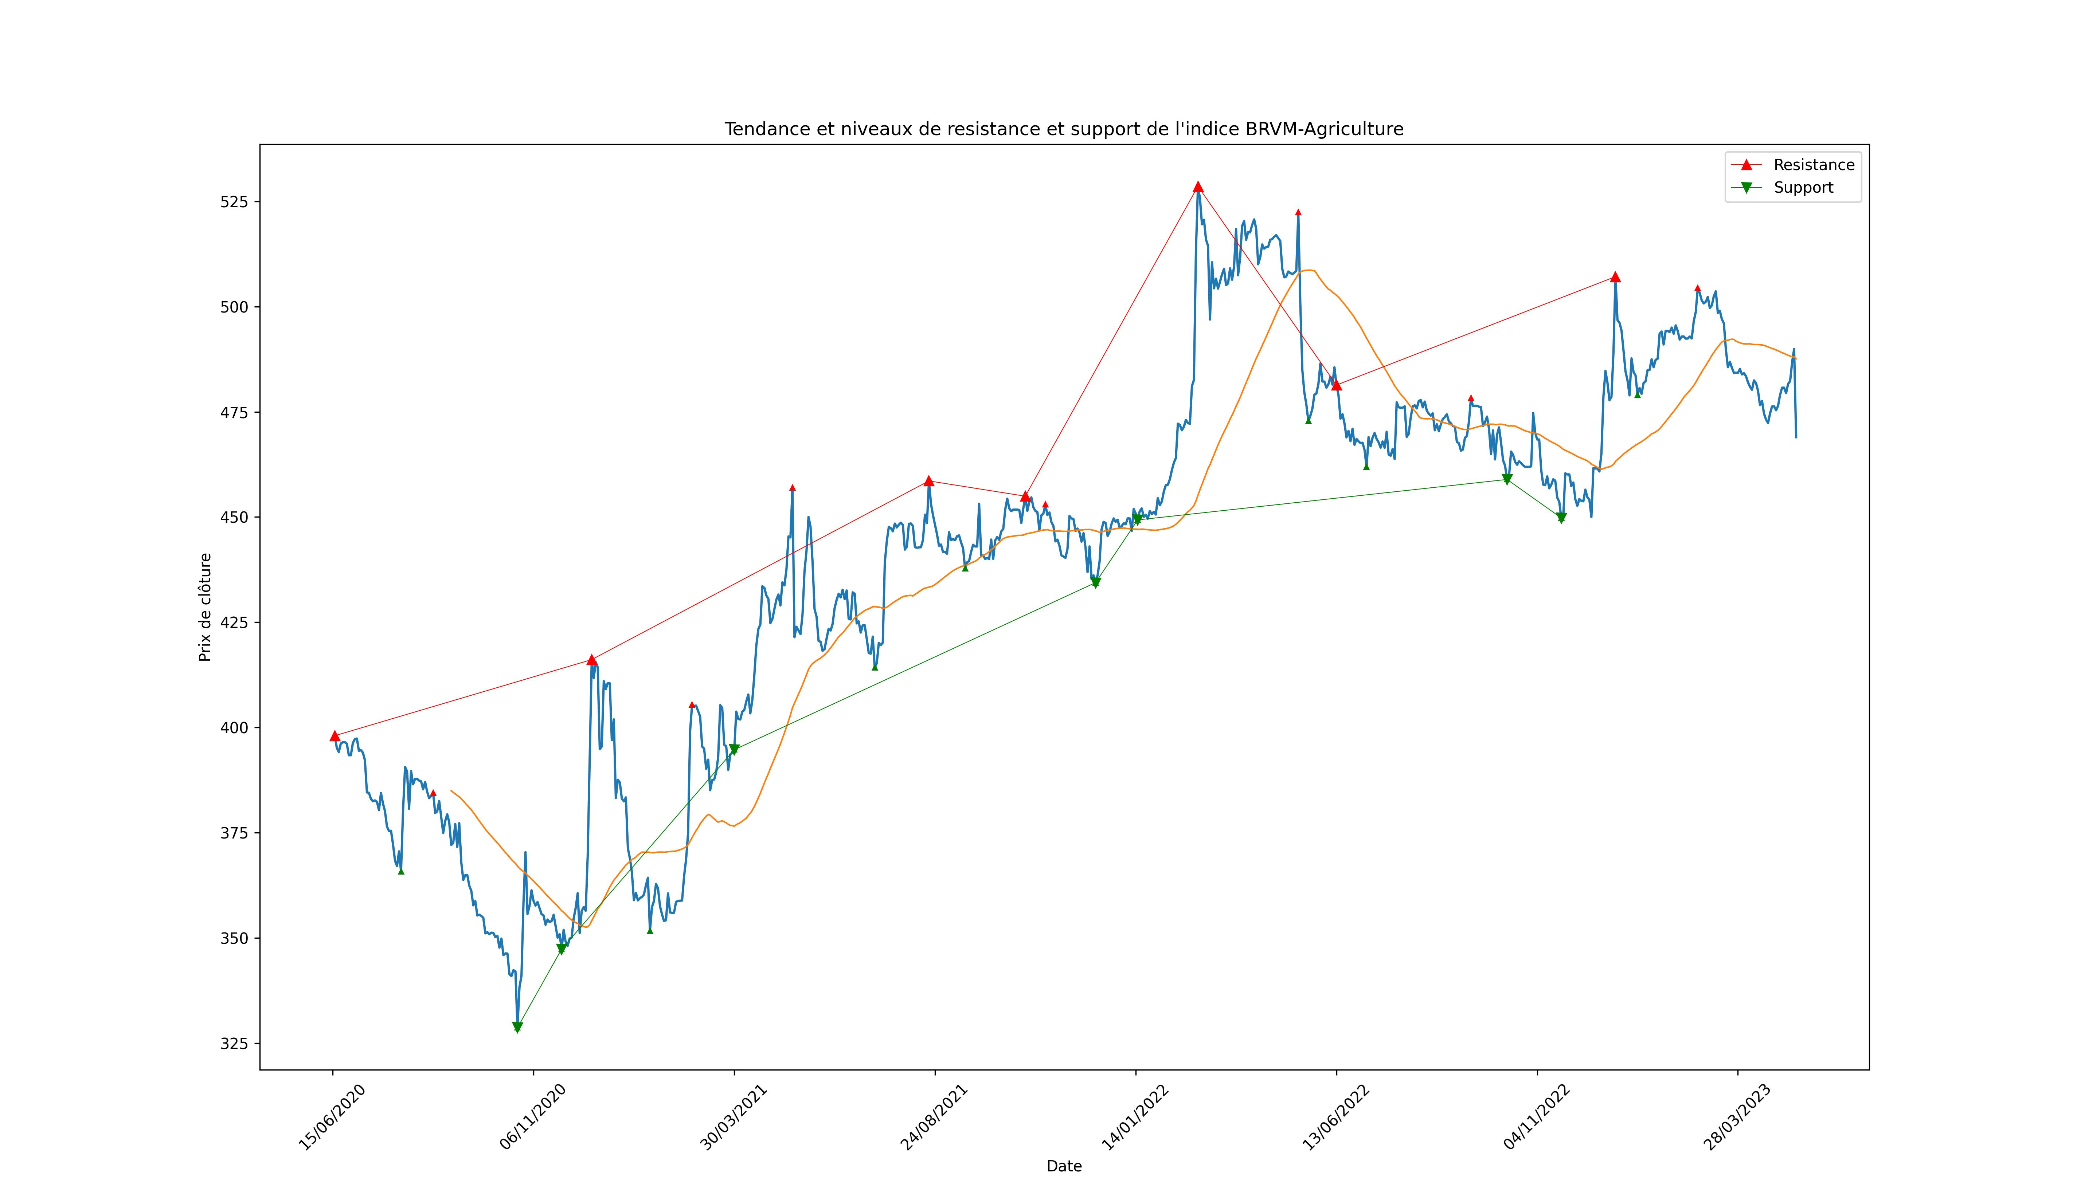
* Tendances de l’indice BRVM-Services-Publics
* **BRVM-Agriculture**
* L’analyse descriptive de l’indice BRVM-Agriculture sur la période du **16 juin 2020** au **15 mai 2023** révèle principalement une très grande augmentation du cours de la valeur. En effet, à la date du 15 mai 2023, le prix de l’indice BRVM-Agriculture valait 65,92 pour atteindre 248,05 Fcfa le 15 mai 2023. Autrement dit, la valeur vaut plus de 3,5 fois sa valeur initiale. Par ailleurs, le prix minimum atteint durant cette période est de 55,40 Fcfa enregistré le **mercredi 05 août 2020** et un maximum de 349,65 Fcfa atteint le **lundi 16 mai 2022**. En moyenne, le prix de clôture de la "BRVM-Agri" durant cette période tourne autour de 206,82 Fcfa. L’étude des quartiles révèle que 25% des cours sont inférieurs à 109,59 Fcfa et 75% sont inférieurs à 287,00 Fcfa. En plus d’un écart type de 95,12, qui suggère une légère distribution par rapport à la moyenne, nous pouvons remarquer graphiquement une évolution des cours très progressive et sans changement brusque. Suivant les niveaux de résistance et de support, nous pouvons remarquer que seulement la troisième résistance ne respecte pas la "règle des trois points touchés". En effet, nous pouvons observer que la résistance qui commence vers le 09 novembre 2020 est touchée cinq fois par la courbe de l’évolution des cours de la valeur avant d’être traversée plutôt au sixième pic vers le 25 août 2022 pour atteindre un nouveau record de 259,08 Fcfa le **mardi 26 octobre 2021**, ce qui valide la résistance précédente.
* 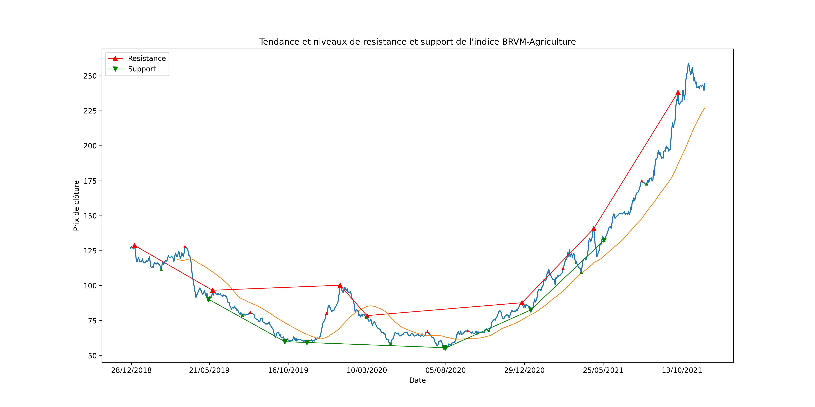
* Tendances de l’indice BRVM-Agriculture

#### Analyse des resultats.

**Profil d’investissement.**

* **Objectifs d’investissement :** Dans cette étude ou nous cherchons la meilleur stratégie de trading pour chaque indices (BRVM-agriculture et BRVM-Service-Publics), notre objectif est de pouvoir acheter ces valeurs à un moins cours et les revendre plus chère. Notre objectif d’investissement est donc la **croissance du capital**.
* **Horizon temporel :** Pour l’application des stratégies de trading nous prévoyons de conserver la valeur pendant une période assez longue. Dans cette étude nous faisons le choix d’un investissement à moyen terme.
* **Tolérance au risque :** Dans cette étude, nous effectuons des opérations de trading sur les marchés d’indices boursiers. À chaque signal d’achat, nous achetons la valeur si nous ne possédons pas du stock puis nous revendons toute la valeur au prochain signal de vente. Nous acceptons donc que la valeur de nos placement puisse subir de grandes fluctuations au fil du temps. De plus nous recherchons une stratégie avec d’un potentiel de rendement élever. Nous avons donc un profil d’inverstisseur ’Energique’.

**Paramètres des Stratégies de trading.**

Afin de déterminer la combinaison de périodes qui maximise le bénéfice pour la Stratégie des Moyennes Mobiles, des simulations ont été effectuées sur un ensemble de couples de périodes afin de recueillir les informations sur chaque période. Des informations telles que le nombre de signaux positifs, le nombre de signaux négatifs, le nombre de transactions positives, le nombre de transactions négatives, et le taux de bénéfice réalisé sur cette combinaison de périodes. A cet effet, les Moyennes Mobiles ont été testées sur un intervalle de **10 à 54** pour la période "rapide" et de **24 à 100** pour la période "lente".

Au total, nous avons enregistré **3465** observations. Parmi ce grand nombre de possibilités, se trouve une et une seule combinaison de périodes qui répond le mieux à nos données et en même temps à nos critères de choix. Cependant, il est important de noter que suite aux simulations le maximum de bénéfice pour l’indice BRVM-Agriculture a été obtenu grâce aux périodes 35 pour la moyenne mobile lente et 34 pour la moyenne mobile rapide, avec **446,531%** de bénéfice pour 16 transactions réussies sur 21 transactions au total. En ce qui concerne l’indice BRVM-Services-Publics, le plus grand taux de bénéfice est observé avec la période 30 pour la moyenne mobile lente et 32 pour la moyenne mobile rapide, avec un total de **44,009%** de bénéfice pour 14 transactions réussies sur 25. Dans la suite, nous présenterons l’application des différents critères de sélection de périodes ainsi que les filtrages.

* **Paramètres pour la stratégie des Moyennes Mobiles.**
  + Difference entre période.
  + Il est conseillé que la moyenne mobile lente fasse au moins le double de la moyenne mobile rapide. Pour cela, nous allons prendre en considération uniquement les combinaisons de périodes dont la période "lente" fait au moins le double de la période "rapide". À la suite de cette sélection, il restait un total de **1675** observations (dans les deux cas).
  + Taux de réussite des transactions.
  + Une transaction est réussie lorsque le prix de vente de l’actif est supérieur à son prix d’achat. Ici, nous allons sélectionner uniquement les observations ayant un taux de transactions réussies de plus de **80%**. Suite à ce filtrage, il ne restait plus que **6** observations pour les périodes de l’indice BRVM-Agriculture et **37** observations pour les périodes de l’indice BRVM-Services-Publics.
  + Taux de bénéfice.
  + Dans ce niveau de filtrage, nous allons prélever la période qui a généré le pourcentage de bénéfice le plus élevé parmi les 6 observations dans le cas de l’indice BRVM-Agriculture et les 37 observations en ce qui concerne l’indice BRVM-Services-Publics. Dans le cas de l’indice BRVM-Agriculture, nous pouvons observer un maximum de bénéfice de **380,184%** avec les périodes 27 et 54, et un maximum de bénéfice de **19,241%** avec les périodes 49 et 100 pour l’indice BRVM-Services-Publics.
  + Robustesse.
  + Ce niveau est le plus important parmi nos filtrages. En effet, nous allons vérifier si une légère modification des périodes citées plus haut affecte la rentabilité et le nombre de taux de transaction de la stratégie.
  + **"BRVM-agri"**

Période voisins du couple (27,54) pour la BRVM-agri

| Longue | Courte | Bénefice | Positive | Négative |
| --- | --- | --- | --- | --- |
| 53 | 26 | 369.535 | 2 | 1 |
| 54 | 26 | 363.157 | 2 | 1 |
| 55 | 26 | 357.975 | 2 | 1 |
| 53 | 27 | 361.161 | 2 | 1 |
| 54 | 27 | 380.18 | 2 | 0 |
| 55 | 27 | 349.852 | 2 | 1 |
| 53 | 28 | 354.71 | 2 | 1 |
| 54 | 28 | 352.48 | 2 | 1 |
| 55 | 28 | 347.417 | 2 | 1 |

* + En analysant le tableau ci-dessus, nous pouvons remarquer de très petites variations dans le taux de bénéfice, notamment au niveau des couples de périodes (28,55), (54,28), (53,28) et (55,27). De plus, pour toutes les périodes avoisinant le couple (27,53), nous observons un taux de réussite de transaction de 2 sur trois, soit **66,66%** de transactions réussies. Ainsi, le couple de périodes (27,53) n’est pas robuste. Nous allons maintenant chercher le couple de périodes ayant donné le plus grand taux de bénéfices pour un taux de réussite de transaction d’au moins **75%** pour au moins trois transactions réussies.

Période voisins du couple (24,56) pour la BRVM-agri

| Longue | Courte | Bénefice | Positive | Négative |
| --- | --- | --- | --- | --- |
| 55 | 23 | 352.283 | 3 | 1 |
| 56 | 23 | 355.751 | 3 | 1 |
| 57 | 23 | 374.073 | 3 | 1 |
| 55 | 24 | 364.412 | 3 | 1 |
| 56 | 24 | 367.167 | 3 | 1 |
| 57 | 24 | 376.914 | 3 | 1 |
| 55 | 25 | 365.003 | 3 | 1 |
| 56 | 25 | 361.049 | 2 | 1 |
| 57 | 25 | 361.175 | 3 | 1 |

* + De l’analyse du tableau ci-dessus, nous remarquons qu’une légère modification de la période de la moyenne mobile lente et de la moyenne mobile courte n’a presque pas d’effet sur le taux de bénéfice de la stratégie. En ce qui concerne les taux de transaction, nous remarquons qu’il n’y a pas de modification dans le nombre total de transactions effectuées et que le nombre de transactions négatives reste le même. En effet, cette transaction négative est causée par une fluctuation inhabituelle des cours observée entre le 26 juillet 2022 et janvier 2023. Mais au vu des observations, nous pouvons dire que le couple de périodes (24,56) est robuste dans le cadre de l’application de la stratégie de trading basée sur les moyennes sur la BRVM-Agri.
  + **"BRVM-Service-Publics"**

Période voisins du couple (49,100) pour la BRVM-Service-Publics

| Longue | Courte | Bénefice | Positive | Négative |
| --- | --- | --- | --- | --- |
| 99 | 48 | 18.714 | 3 | 0 |
| 100 | 48 | 18.756 | 3 | 0 |
| 101 | 48 | 18.756 | 3 | 0 |
| 99 | 49 | 17.827 | 3 | 0 |
| 100 | 49 | 19.241 | 3 | 0 |
| 101 | 49 | 12.727 | 2 | 1 |
| 99 | 50 | 17.072 | 3 | 0 |
| 100 | 50 | 11.838 | 2 | 1 |
| 101 | 50 | 11.131 | 2 | 1 |

* + D’après l’analyse du tableau, on remarque un léger changement du taux de bénéfice aux alentours du couple de périodes (38 ; 94), notamment aux couples (50,101) et (50,100) où le bénéfice descend jusqu’à 11%. Par contre, on peut observer une variation du nombre de transactions, notamment des transactions négatives. Nous allons maintenant chercher le couple de périodes ayant donné le plus grand taux de bénéfices pour un taux de réussite de transaction d’au moins **75%** pour au moins trois transactions réussies.

Période voisins du couple (49,98) pour la BRVM-Service-Publics

| Longue | Courte | Bénefice | Positive | Négative |
| --- | --- | --- | --- | --- |
| 97 | 48 | 12.799 | 3 | 0 |
| 98 | 48 | 19.083 | 3 | 0 |
| 99 | 48 | 18.714 | 3 | 0 |
| 97 | 49 | 17.62 | 3 | 0 |
| 98 | 49 | 18.015 | 3 | 0 |
| 99 | 49 | 17.827 | 3 | 0 |
| 97 | 50 | 18.721 | 3 | 0 |
| 98 | 50 | 18.532 | 3 | 0 |
| 99 | 50 | 17.072 | 3 | 0 |

* + Le couple de périodes (49,98) n’a présenté aucun changement du nombre de transactions positives ou négatives pour ses périodes voisines. De plus, il n’y a pas une grande variation du taux de bénéfice, sauf pour la période 97 pour la moyenne mobile lente et 48 pour la moyenne mobile rapide, où le bénéfice est descendu à 12%. Au vu de ces observations, nous pouvons déduire que le couple de périodes (49,98) est robuste dans le cadre de l’application de la stratégie de trading basée sur les moyennes sur la BRVM-Services-Publics.
* **Paramètres pour la stratégie combiné de l’Oscillateur Stochastique et de la moyenne mobile convergence Divergence.**
  + Différence entre périodes.
  + Comme vu précédemment dans le cas de la stratégie des Moyennes Mobiles, nous allons choisir une période pour la moyenne mobile exponentielle lente qui fait au moins le double de la période de la moyenne mobile rapide. En plus des Moyennes Mobiles exponentielles rapide et lente, nous avons également testé des périodes pour la fourchette de temps dans le cas de l’Oscillateur Stochastique, ainsi que différentes périodes pour la ligne de signal qui représente la moyenne mobile arithmétique de la MACD. Au total, nous avons obtenu **142560** combinaisons possibles ; soit allant de 20 à 59 pour la période de la moyenne mobile exponentielle rapide, de 40 à 159 pour la période de la moyenne mobile lente, de 3 à 6 pour le signal, et de 10 à 20 pour la fourchette de période de l’Oscillateur Stochastique.
  + Taux de réussite des transactions. Dans cette partie, nous allons choisir les combinaisons de périodes ayant au moins fait un bénéfice de **80%**. Après ce filtrage, nous pouvons observer qu’il y a un nombre total de **120087** de combinaisons de périodes qui respectent cette condition dans le cas de l’application de la stratégie sur l’indice BRVM-Agriculture et un total de **137935** pour l’indice BRVM-Services-Publics.
  + Taux de bénéfice. Parmi les 120087 observations restantes, nous remarquons que 1778 donnent un maximum de bénéfice de 14,5% et ont généré une seule transaction effectuée. Cela est dû au fait que le cours de l’actif est monté durant toute la période allant de juillet 2020 à mai 2022, et que la moyenne mobile exponentielle accorde une grande pondération aux données récentes. De plus, nous avons observé deux combinaisons de périodes qui ont fait un maximum de bénéfice de 37,366%. Nous reprenons donc les simulations, mais cette fois-ci sur des périodes allant de 10 à 55 pour la période de la moyenne mobile exponentielle rapide, et de 25 à 100 pour la période de la moyenne mobile exponentielle lente, de 4 à 6 pour la ligne de signal, et de 14 à 20 pour la fourchette de période de l’Oscillateur Stochastique. Au total, nous obtenons **56196** nouvelles observations. Après analyse, il ressort qu’une combinaison de périodes génère un maximum de bénéfice de 29,105% pour l’indice BRVM-Agriculture, et deux différentes combinaisons de périodes ont fait un bénéfice de 39,758% soit (24,37) et (25,36).
  + Robustesste.
  + **"BRVM-agri"**

Période voisins du couple (25,10) pour la BRVM-Agriculture

| Longue | Courte | Bénefice | Positive | Négative | Niveau | Signal |
| --- | --- | --- | --- | --- | --- | --- |
| 24 | 9 | 29.09 | 5 | 1 | 20 | 4 |
| 25 | 9 | 25.515 | 5 | 1 | 20 | 4 |
| 26 | 9 | 29.105 | 5 | 1 | 20 | 4 |
| 24 | 10 | 25.515 | 5 | 1 | 20 | 4 |
| 25 | 10 | 29.105 | 5 | 1 | 20 | 4 |
| 26 | 10 | 18.682 | 4 | 1 | 20 | 4 |
| 24 | 11 | 18.682 | 4 | 1 | 20 | 4 |
| 25 | 11 | 20.111 | 4 | 1 | 20 | 4 |
| 26 | 11 | 18.256 | 4 | 1 | 20 | 4 |

* + D’après l’analyse du tableau ci-dessus, nous pouvons remarquer qu’une légère modification de la période de la moyenne mobile exponentielle lente et rapide ne modifie pas largement le taux de bénéfice. En effet, pour une modification de la période de la moyenne mobile exponentielle rapide et lente respectivement de 24 à 26 et de 9 à 11, nous pouvons observer une variation de bénéfice entre 18,256% et 29,105%. Dans le même temps, nous remarquons pour les observations voisines une transaction négative qui survient sur un total de 5 transactions pour les périodes (26,10), (25,11), (24,11) et (26,11), et pour un total de 6 transactions pour les périodes (24,9), (26,9), (26,9) et (24,10). Nous pouvons déduire que les résultats restent moyennement stables pour les périodes (25,10). Nous en déduisons que les périodes 25 pour la moyenne mobile exponentielle lente, 10 pour la moyenne mobile exponentielle rapide, 20 pour la fourchette de temps de l’Oscillateur Stochastique et 4 pour la ligne de signal sont robustes dans l’application de la stratégie combinée de l’Oscillateur Stochastique et de la Moyenne Mobile Convergence Divergence sur l’indice BRVM-Agriculture.
  + **"BRVM-Services-Publique"**

Période voisins du couple (25,36) pour la BRVM-Services-Publics

| Longue | Courte | Bénefice | Positive | Négative | Niveau | Signal |
| --- | --- | --- | --- | --- | --- | --- |
| 35 | 24 | 26.048 | 5 | 0 | 19 | 6 |
| 36 | 24 | 27.304 | 5 | 0 | 19 | 6 |
| 37 | 24 | 39.758 | 5 | 0 | 19 | 6 |
| 35 | 25 | 27.304 | 5 | 0 | 19 | 6 |
| 36 | 25 | 39.758 | 5 | 0 | 19 | 6 |
| 37 | 25 | 38.151 | 5 | 0 | 19 | 6 |
| 36 | 26 | 38.151 | 5 | 0 | 19 | 6 |
| 37 | 26 | 38.151 | 5 | 0 | 19 | 6 |

* + D’après l’analyse du tableau ci-dessus, il ressort qu’une variation de la période lente entre 35 et 37 et une variation de la période rapide entre 24 et 26 font varier le pourcentage de bénéfice de 26,048% à 38,151%. Notons également que pour les périodes (37,25), (36,26) et (37,26), le bénéfice reste stable et ne change pas. De plus, pour toutes les périodes avoisinant le couple (25,36), le nombre de transactions reste le même avec 100% de transactions positives. Nous en déduisons alors que les périodes 25, 36, 19 et 6, respectivement pour la moyenne mobile rapide, lente, la fourchette de période de l’Oscillateur Stochastique et la période de la ligne Signal, sont robustes dans le cas de l’application de la stratégie combinée de l’Oscillateur Stochastique et de la Moyenne Mobile Convergence Divergence sur l’indice BRVM-Services-Publics.

**Strategies de trading.**

* **Strategie des Moyennes Mobiles avec les périodes standard.**
* **"BRVM-Agriculture"-"BRVM-Services-Publics"**
* 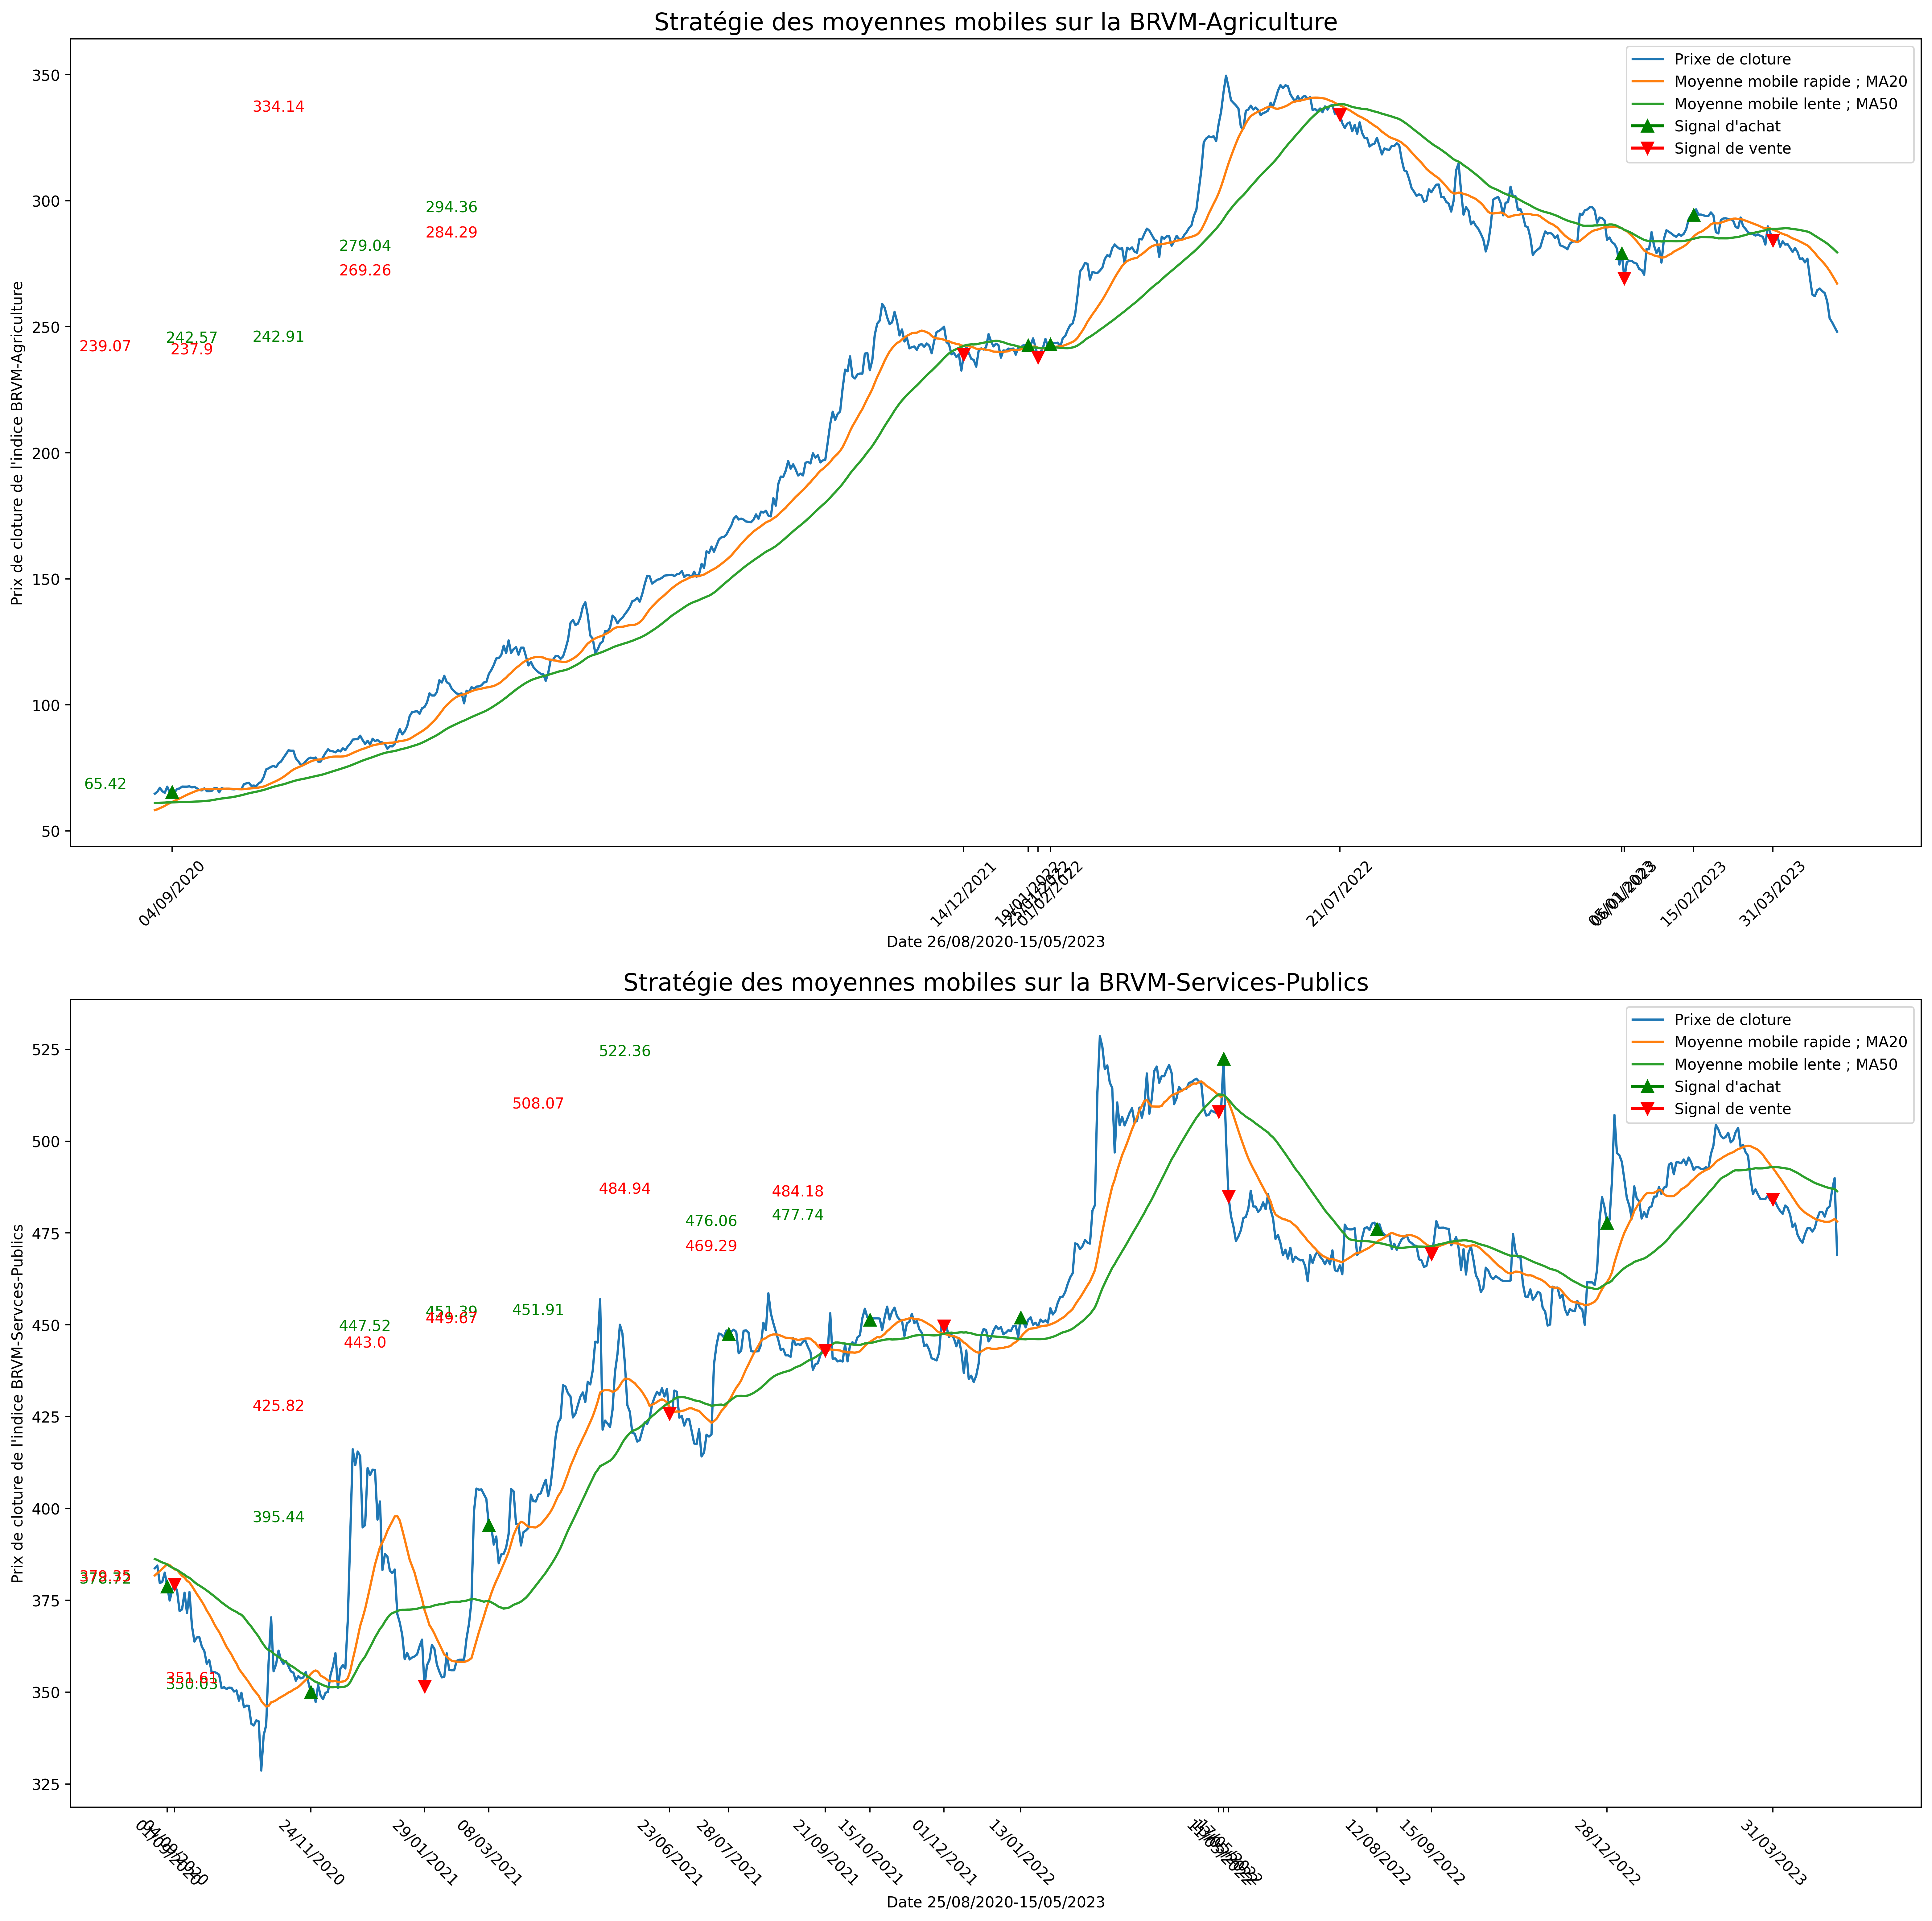
* Strategie des Moyennes Mobiles avec les périodes standard
* **Strategie Combine de MACD et de Stochastique avec les périodes standard.**
* **"BRVM-Agriculture-BRVM-Services-Publics"**
* 
* Strategie Combine de MACD et de Stochastique avec les périodes standard
* La figure 3.3 illustre la stratégie des Moyennes Mobiles sur les indices BRVM-Agriculture et BRVM-Services-Publics. L’analyse révèle que cette stratégie a généré 10 signaux d’achat et de vente sur l’indice BRVM-Agriculture, ainsi qu’un total de 18 signaux d’achat et de vente sur l’indice BRVM-Services-Publics. La première transaction réalisée sur l’indice BRVM-Agriculture a été la plus bénéfique, car le signal d’achat était de 65,42 Fcfa, tandis que le signal de vente était de 239,07 Fcfa. Cependant, les deux dernières transactions utilisant la stratégie des Moyennes Mobiles se sont soldées par des pertes. Ainsi, sur un total de 5 transactions, seules 2 ont été enregistrées, soit un taux de réussite de 40 Concernant l’indice BRVM-Services-Publics, la stratégie des Moyennes Mobiles a généré un total de 18 signaux d’achat et de vente. Parmi ces 18 transactions organisées, 14 ont été positives, représentant un taux de réussite de 77%. L’analyse des courbes révèle que la 6ème transaction a été la plus bénéfique, avec un signal d’achat à un cours de 451,91 Fcfa et un signal de vente à un prix de 508,07 Fcfa. De plus, entre le 11, 13 et le 17 mai 2022, on peut observer une série de signaux d’achat et de vente causée par une chute, un pic, et une rechute des cours entre les périodes allant du 10 mai 2022 (où l’indice valait 507,70 Fcfa) au 13 mai (où l’indice était à 522,36 Fcfa), pour finalement descendre à 500,63 Fcfa le lendemain. En résumé, la stratégie des Moyennes Mobiles a généré un bénéfice total de **359,46%** pour l’indice BRVM-Agriculture et un bénéfice total de **11,41%** pour l’indice BRVM-Services-Publics."
* La figure 3.4 illustre la stratégie combinée de l’Oscillateur Stochastique et de la moyenne mobile convergence divergence sur les indices BRVM-Agriculture et BRVM-Services-Publics. De son analyse, il ressort que la méthode combinée de l’Oscillateur Stochastique et de la MACD a donné un total de 3 signaux d’achat et de vente. Sur les trois signaux obtenus, une seule transaction a été réalisée, soit un signal d’achat pour un cours de 311,58 Fcfa et un signal de vente à 294,52 Fcfa, ce qui représente un faux signal et donc a donné lieu à une transaction négative. Par la suite, un signal d’achat a été généré, mais malheureusement, dans la suite des données, il n’y a plus eu de signal de vente. Au total, la stratégie combinée de l’Oscillateur Stochastique et de la moyenne mobile convergence divergence a donné un taux de bénéfice de **-5,48%** sur la BRVM-Agriculture. En ce qui concerne l’indice BRVM-Services-Publics, la stratégie a donné 9 signaux d’achat et de vente. Nous n’avons pas observé de fausses transactions, mais un signal de vente très tôt à la 4ème transaction. En somme, la stratégie a donné un bénéfice total de **29,79%** sur l’indice BRVM-Services-Publics.
* **Strategie des Moyennes Mobiles (avec les nouveaux paramètres).**
* Maintenant que nous connaissons les périodes qu’il faut, nous allons appliquer la stratégie de trading basée sur la moyenne mobile sur les indices BRVM-Agriculture et sur les indices BRVM-Services-Publics.
* **"BRVM-Agriculture"**
* 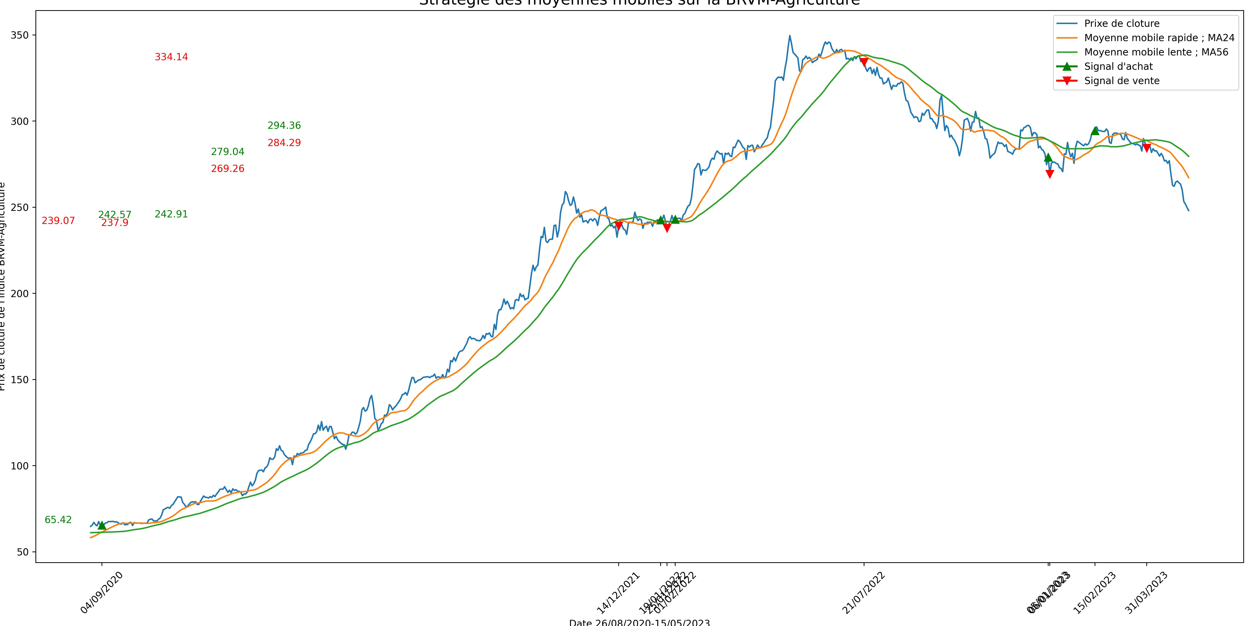
* Strategie des Moyennes Mobiles sur la BRVM-Agri
* La figure ci-dessus illustre l’application de la stratégie des Moyennes Mobiles sur l’indice BRVM-Agriculture. Cette représentation graphique présente les tendances de la moyenne mobile arithmétique lente et de la moyenne mobile rapide, ainsi que les signaux d’achat et de vente. L’analyse de cette figure révèle que la stratégie des Moyennes Mobiles a généré un total de 8 signaux d’achat et de vente.
* Sur le graphique de gauche, nous pouvons observer des nombres en rouge et en vert. Le nombre en vert représente le prix d’achat de l’actif après un signal d’achat, tandis que le nombre en rouge représente le prix de vente au signal de vente. Ainsi, si le nombre en rouge est inférieur au nombre en vert, cela signifie que la transaction a entraîné une perte.
* Dans la figure ci-dessous, nous pouvons remarquer que toutes les transactions sont positives, indiquant l’absence de faux signaux, ou presque. Toutefois, entre le 26 janvier 2022 et le 2 février 2022, nous avons observé deux signaux d’achat et de vente très rapprochés en raison d’une fluctuation inhabituelle du cours de l’indice. Malgré cela, les transactions ont été un succès car le prix d’achat était de 236,96 et le prix de vente de 242,91." La méthode des Moyennes Mobiles sur la BRVM-Agriculture à donner **367,167%**
* **"BRVM-Services-Publics"**
* 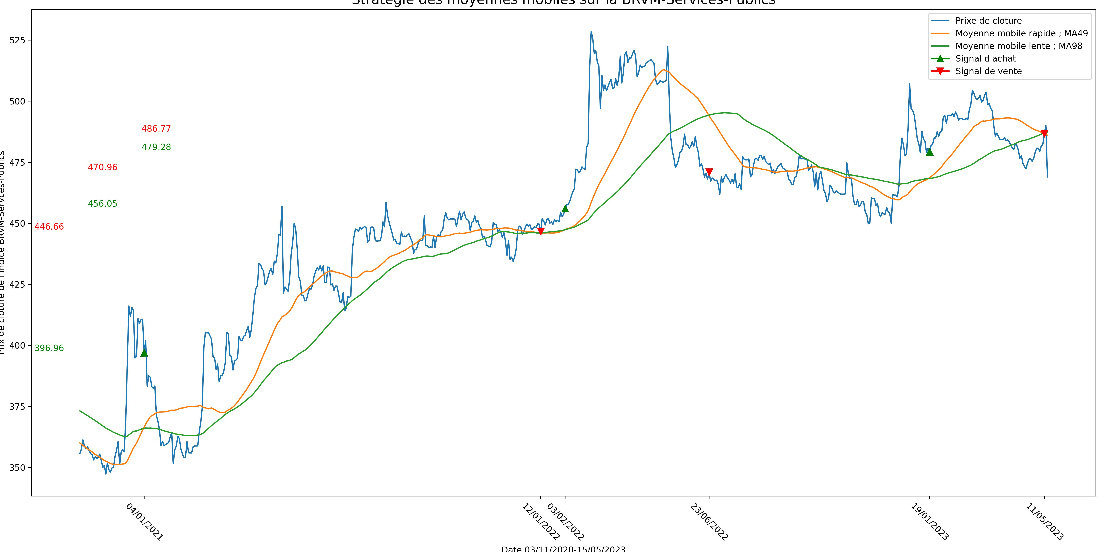
* Strategie des Moyennes Mobiles sur la BRVM-Services-Publics
* La représentation graphique ci-dessus offre une vue de la stratégie de trading des Moyennes Mobiles sur l’indice BRVM-Services-Publics. Dans le coin à droite ce trouve des informations sur ce que représente chaque courbe. Ainsi nous pouvons lire que la courbe en vert représente la moyenne mobile sur 98 jours (’lente’) et celle orange la moyenne mobile sur 48 jours (’rapide’). De son analyse il ressort qu’un total de trois transactions on été effectuées dont la plus bénéfique est la première transaction. En effet lors de cette transaction l’indice à été acheter au prix de 396,96 Fcfa et revendu à 446,66 Fcfa.
* Remarquons cependant que le signal d’achat est un signal légèrement en retard car il survient après un pique observer entre le 09 décembre 2020 et le 17 décembre 2020 ou le cours de l’indice est passe de 351,14 fcfa à 416,12 Fcfa. Il aurait été donc plus bénéfique que le signal d’achat ait été générer un peux plus tôt. Mais cela est dur à ce mouvement inhabituelle observer durant cette période de temps. Le phénomène contraire s’observe également au niveau de la deuxième transaction ou le signal de vente est venu un peu trop tardivement après un que l’indice est atteint son plus grand pique. En somme la Stratégie des Moyennes Mobiles sur l’indice BRVM-Services-Publics à engendrer un bénéfice total de **18,01 %**
* **Strategie Combiné de l’Oscillateur Stochatique et de la Moyenne Mobile Convergence Divergence (avec les nouveaux paramètres).**
* **"BRVM-Agriculture"**
* 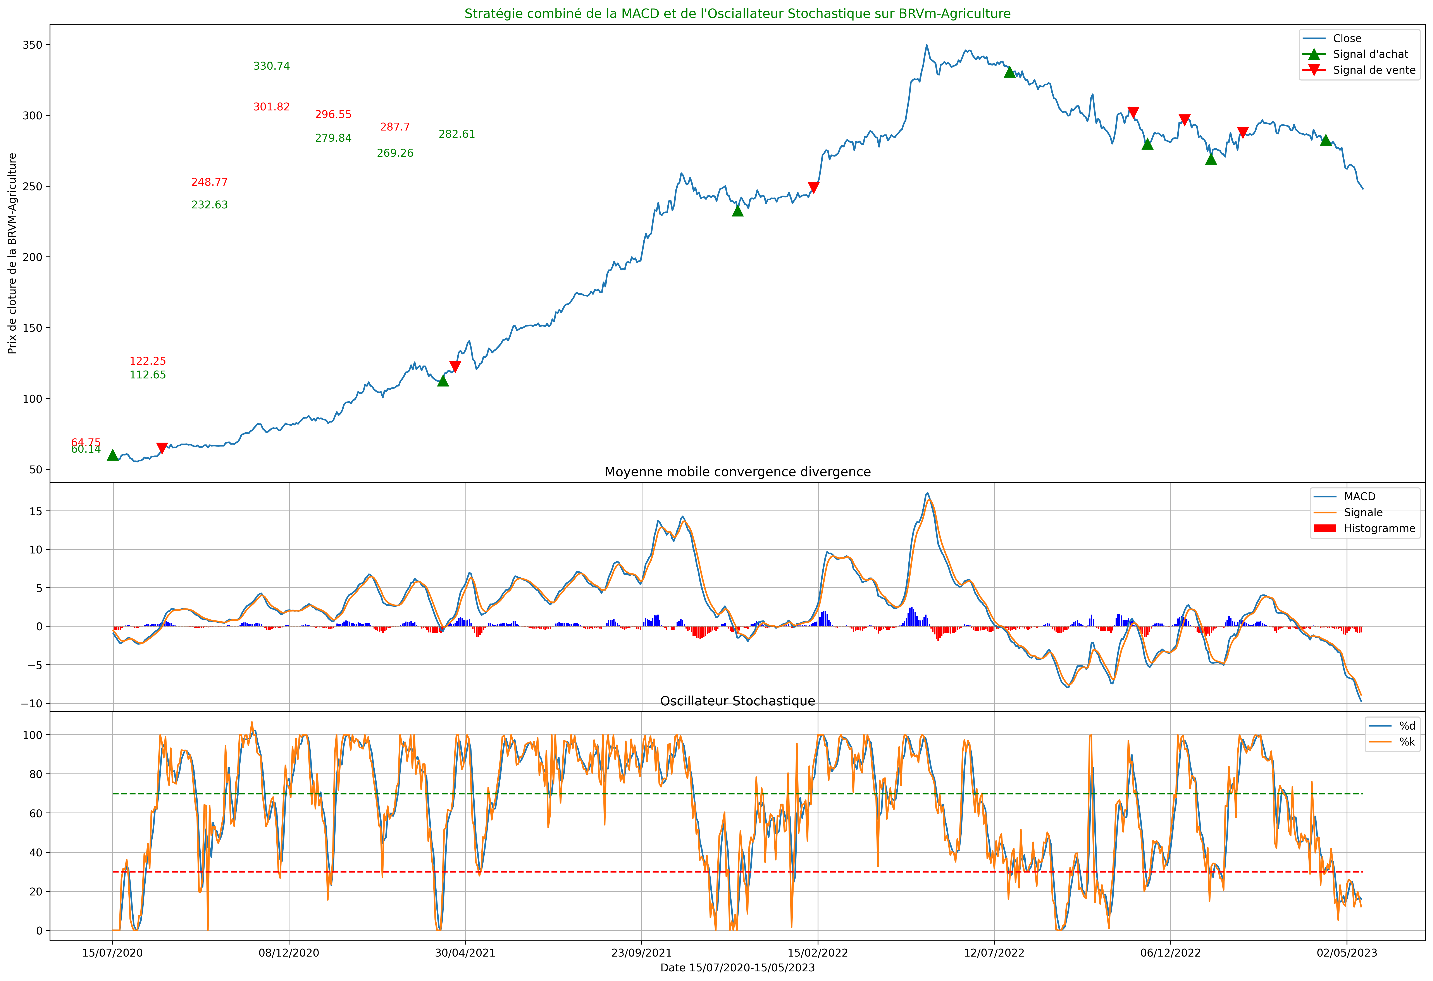
* Strategie Combine de MACD et de Stochastique sur l’indice Agriculture
* La représentation graphique ci-dessus, illustre la courbe du cours de l’indice BRVM-Agriculture , la Moyenne Mobile Convergence Divergence , ainsi que l’Oscillateur Stochastique. De cette représentation graphique, nous pouvons observer que les courbes de l’Oscillateur Stochastique dépasse très fréquemment la barre des 70% ce qui indique à chaque fois que le marché est dans un état de surachat ce qui représente un signal de vente. Cependant afin de valider ce signal il faut que la MACD soit supérieur à zéro. De plus on peut remarquer que après le 12 juillet 2022 une fluctuation inhabituelle des cours de l’indice, ce qui a générer un faux signal de vente et qui donc a conduit une perte au cours de cette transaction. Suivant les cours des transactions en haut à gauche (du côté de la courbe des cours de l’indice) nous pouvons observer que le prix d’achat de la valeur à cette transaction était de 330,74 Fcfa et son prix de vente de 301,81 Fcfa. Finalement la stratégie combinée de l’Oscillateur Stochastique et de la Moyenne Mobile Convergence Divergence à donner un bénéfice total de **29,105%**
* **"BRVM-Services-Publics"**
* 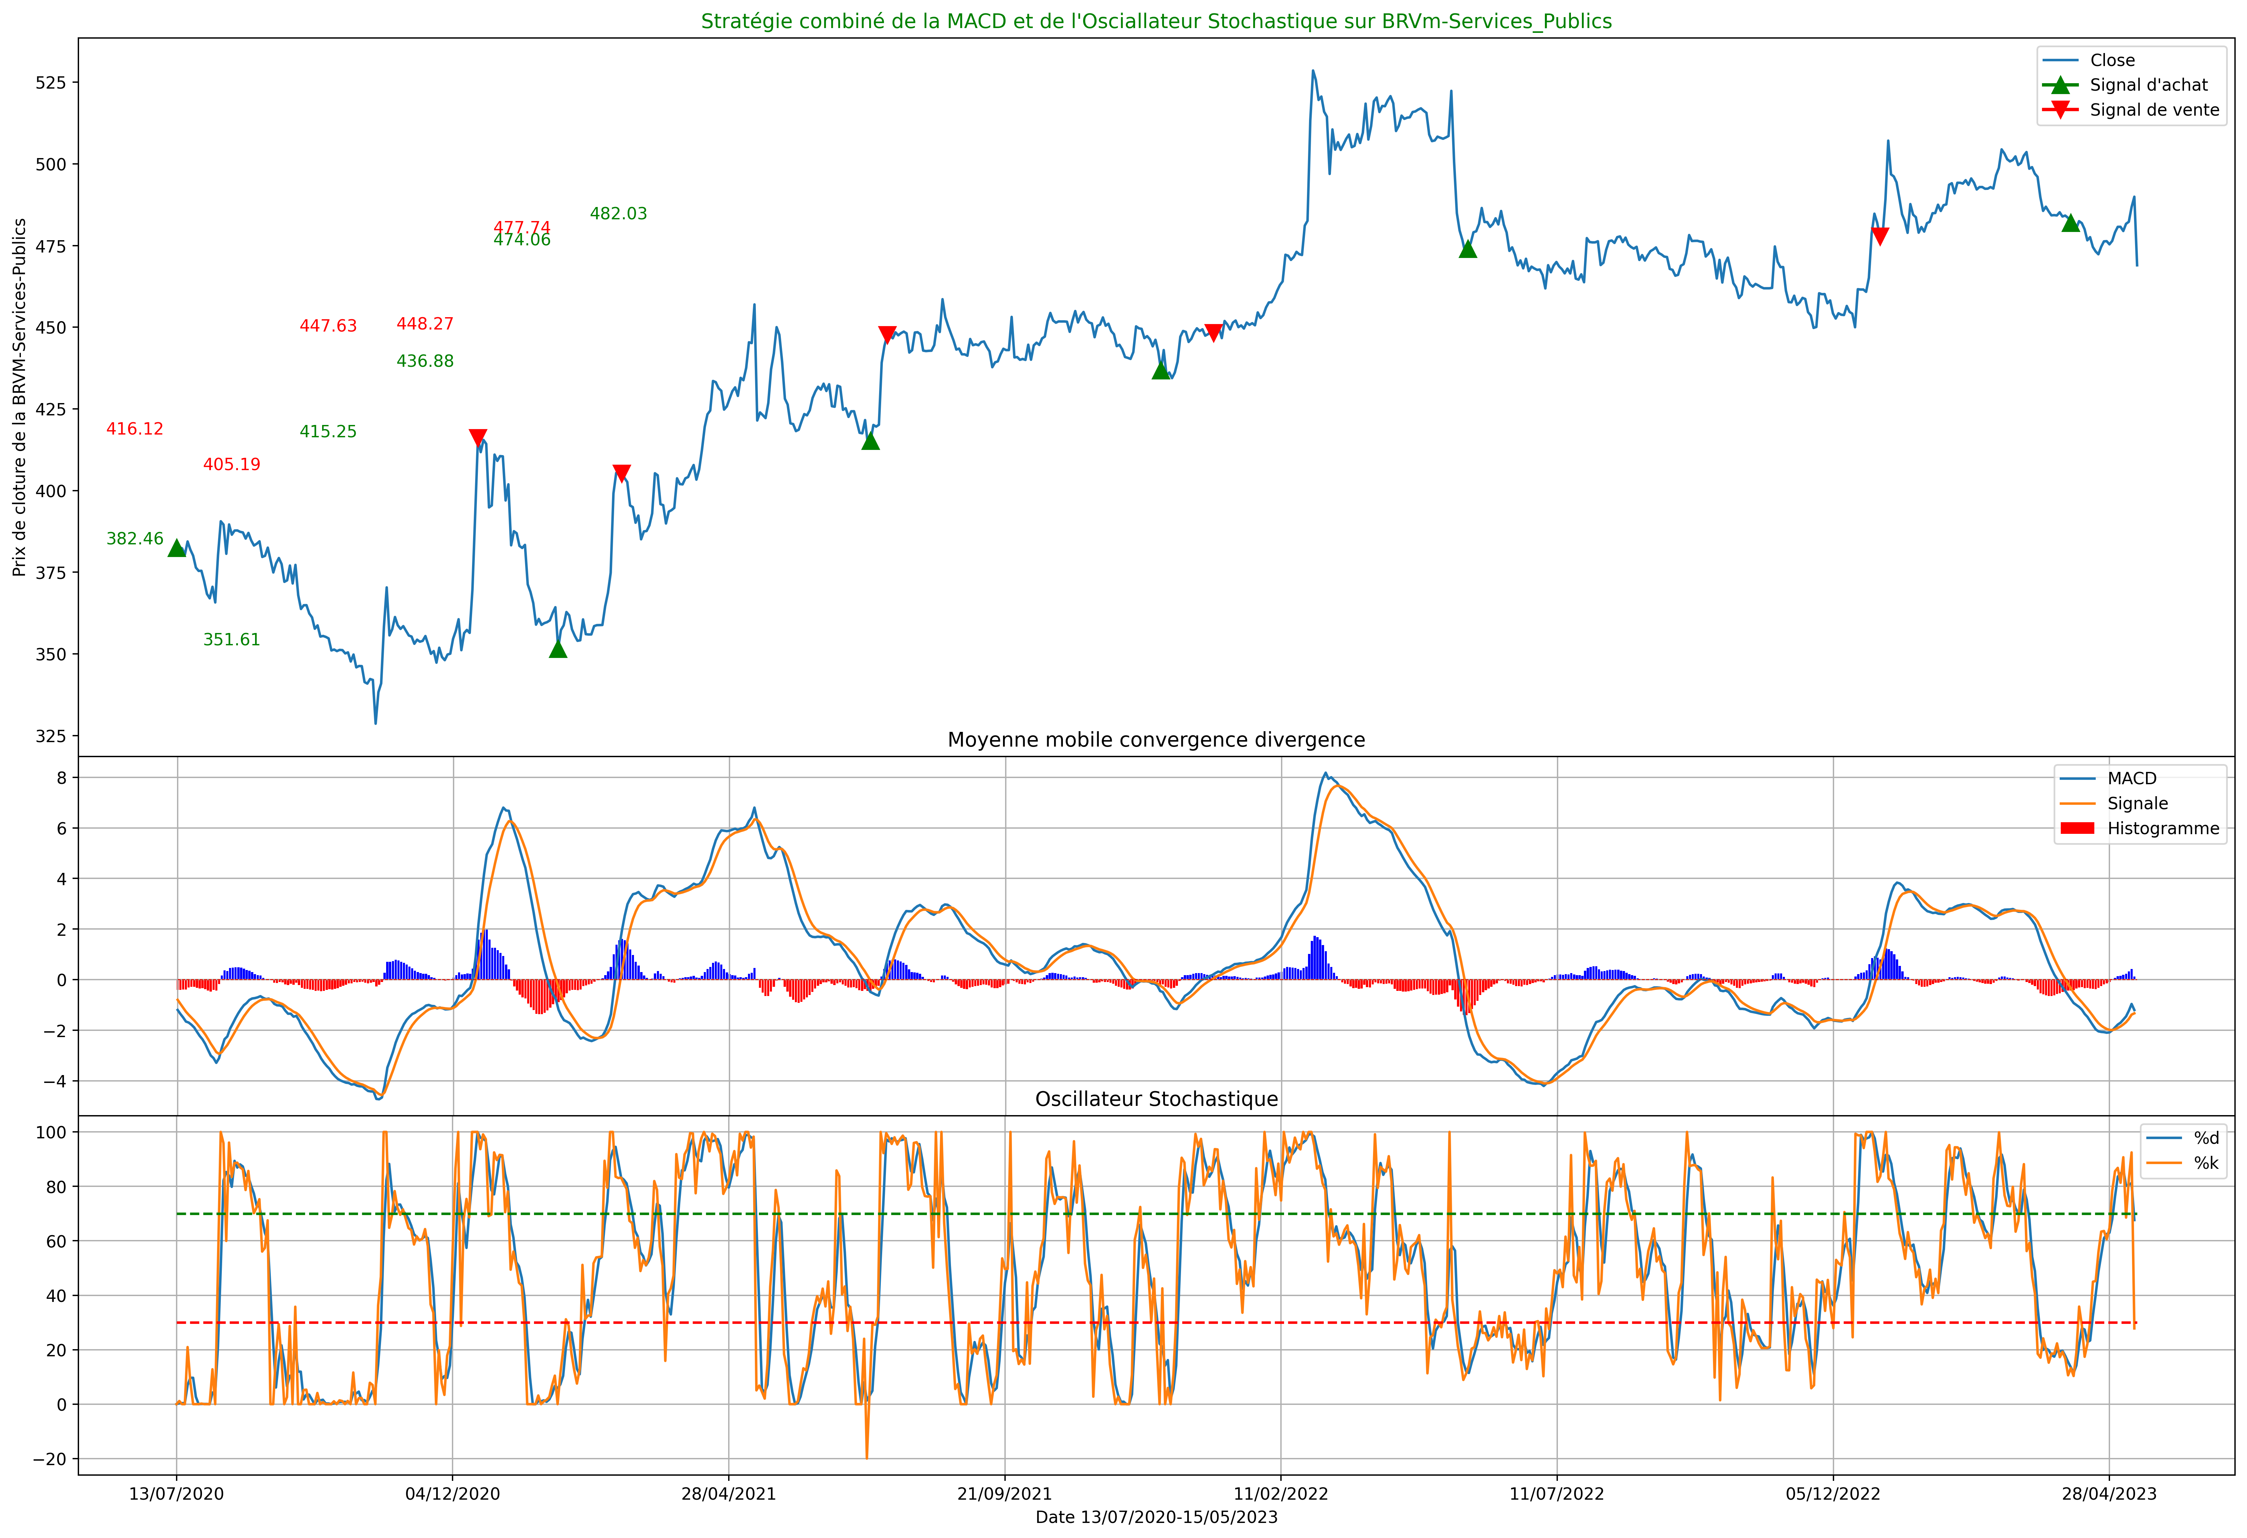
* Strategie des Moyennes Mobiles sur la BRVM-Services-Publics
* La figure ci-dessus présente l’application de la stratégie combinée de l’oscillateur Stochastique et de la Moyenne Mobile Convergence Divergence sur l’indice BRVM-Service-Publics. De son analyse il ressort qu’il y a une répartition équitable des signaux d’achat et de vente générer par la Moyenne Mobile Convergence Divergence. En tout nous avons obtenu 9 signaux d’achat et de vente dont un signal d’achat final. La transaction la plus bénéfique réalisé est la deuxième ou le prix d’achat de la valeur était de 351,61 Fcfa et son prix de vente de 405,19 Fcfa. Notons que toutes les transactions sont positives et que le taux de bénéfice total réalisé à la fin de l’application de la stratégie est de **39,758&**.
* Bien que toute les transaction soit positive on observe que le 5eme signal de vente est venu un peut trop tôt car dans la suite de l’évolution des cours, le prix de l’indice à dépasser les 500 Fcfa contre un signal d’achat ou l’indice coutait 474,06 Fcfa. Ce retard est d’autant plus remarquable au niveau de la 4eme transaction où le signal de vente est venu vraiment très tôt cas juste après le signal de vente l’indice à atteint sont cours maximal de **528,59 Fcfa**.

### Interprétation des résultats et vérifications des hypothèses.

* D’après les analyses, la stratégie des Moyennes Mobile sur l’indice BRVM-Agriculture à générer au total de 8 signaux d’achat et de vente et 6 signaux d’achat et de vente sur l’indice BRVM-Services-Publics. En ce qui concerne la stratégie combinée de l’Oscillateur Stochastique et de la Moyenne Mobile Convergence Divergence, elle à donner 13 signaux d’achat et de vente pour l’indice BRVM-Agriculture et 11 signaux d’achat et de vente pour l’indice BRVM-Services-Publics, ce qui fait un total de 24 signaux. Nous remarquons donc que nombre total de signaux obtenu grâce à la stratégie des Moyennes Mobiles ainsi que le nombre total de signaux individuel pour chaque indice est inférieur aux signaux obtenu grâce à la stratégie combiné de l’oscillateur stochastique et de la Moyenne Mobile Convergence Divergence. Alors l’hypothèses selon laquelle la méthode des Moyennes Mobiles génère plus de signal d’achat et de ventes que la méthodes combinée de l’Oscillateur Stochastique et de la des Moyennes Mobiles convergence divergence n’est pas vérifier.
* De plus il ressort que l’application de la stratégie des moyennes mobile à générer un bénéfice total de 367,167% sur l’indice BRVM-Agriculture et un total de 18,01% sur l’indice BRVM-Services-Publics. Par ailleurs la stratégie combinée de l’Oscillateur Stochastique et de la Moyenne Mobile Convergence Divergence quand à elle a donné un bénéfice total de 29,105% sur l’indice BRVM-Agriculture contre un bénéfice total de 39,758% pour l’indice BRVM-Service-Publics. Il ressort de ces résultats que **la stratégie des Moyennes Mobile donne plus de bénéfice sur l’indice BRVM-Agriculture que sur l’indice BRVM-Services-Publics. Alors que la stratégie Combiné de l’Oscillateur Stochastique et de la Moyenne Mobile Convergence Divergence donne plus de bénéfices sur l’indice BRVM-Service-Public que sur l’indice BRVM-Agriculture**. En somme la stratégie des Moyennes Mobiles donne un total de 385,177% pour les deux indices et la méthode combinée de l’Oscillateur Stochastique et de la Moyenne Mobile Convergence Divergence produit un total de 68,863% pour les deux indices. Alors l’hypothèses selon laquelle la méthode combinée de l’Oscillateur Stochastique et de la Moyenne Mobile Convergence Divergence génère plus de bénéfices que la méthode des Moyennes Mobile n’est pas vérifié.

## Approche de solution

* Afin d’optimiser au mieux le profil des investisseurs à la Bourse Régional des valeurs Mobilière, notamment ceux qui investissent dans le domaine des Services Publics et de l’Agriculture, entre la stratégie de la moyenne mobile et de la méthode Combiné de l’Oscillateur Stochastique et de la Moyenne Mobile Convergence Divergence au vu des résultats obtenus dans cet études nous recommandons vivement l’utilisation de la stratégie des Moyennes Mobile sur l’indice BRVM-Agriculture et l’usage de la méthode Combiné de l’Oscillateur stochastique et de la Moyenne Mobile Convergence Divergence sur l’indice BRVM-Services-Publics. De plus dans le cadre de l’application de ces stratégies nous recommandons de faire des simulations afin de déterminer les paramètres pour la stratégie des moyennes mobiles qui permettent d’obtenir de meilleur bénéfice pour les tendance futur du marché et l’usage de nos critère de validations des paramètres élaborer dans le cadre de cette étude comparative.

# Conclusion

La stratégie des moyennes mobile et celle de la Moyenne mobile Convergence Divergence se base sur l’indicateur de tendance de moyenne mobile, et la Stratégie de l’Oscillateur se base sur l’indicateur de de Momentum. Le but de cette étude était de déterminer la stratégie la plus performante entre ces deux méthodes pour les indices BRVM-Agriculture et BRVM-Services-Publics. Apres l’analyse des résultats, il est clair que la méthode des moyennes mobile performe le plus sur l’indice BRVM-Agriculture et la méthode combinée de l’Oscillateur Stochastique et de la Moyenne Mobile Convergence performe la mieux pour l’indice BRVM-Services-Publics. Notre étude met l’accent sur les différentes paramètres des stratégies de trading, notamment les périodes des moyennes mobile. Bien que l’objectif de cette étude était était de comparer les stratégies de trading sur les indices BRVM-Agriculture et BRVM-Services-Publics, il a été élaborer des critères permettant de valider les paramètre d’une Stratégie spécifique. Ainsi donc pour un investisseurs voulant bénéficier des résultats de ce travail il serait préférable de reprendre les analyse affecter dans cette étude tout en suivant toute les étapes élaborer pour bien choisir la stratégie la plus performante pour son actif financier.

13  
<https://genevatradecenter.com/analyser-interpreter-une-tendance-trading/#:~:text=Il%20existe%20trois%20principaux%20types,terme%20et%20%C3%A0%20long%20terme>  
27/07/2023 - 10h

<https://economy-pedia.com/11037482-investor-profile>  
27/07/2023 - 15h

*ZIAD SROUGI Avril 1993 : Analyse technique du taux de change nominal | UNIVERSITE DE MONTREAL | Département de sciences économiques faculté des arts et des sciences.*

<https://www.avatrade.fr/education/technical-analysis-indicators-strategies/support-and-resistance>  
26/07/2023 - 22h

<https://www.forexagone.com/blog/2122-les-trois-types-de-tendance-en-analyse-graphique>  
27/07/2023 - 03h

*Tendance baissière-Qu’est ce que c’est, définition et conceps :*  
<https://economy-pedia.com/11032621-downtrend>

*Les 3 Objectifs de trading | Maxime PARRA | 23 novembre 2018*  
<https://www.newtrading.fr/objectifs-trading#:~:text=Dans%20quel%20but%20acheter%20et,G%C3%A9rer%2C%20Prot%C3%A9ger%2C%20ou%20Sp%C3%A9culer.>  
31/07/2023

*Time Horizon*  
[https://frfbs.com/glossary/time-horizon-36](https://frfbs.com/glossary/time-horizon-36 )

*Actif financier*  
<https://www.lafinancepourtous.com/outils/dictionnaire/actif-financier/>

*Volatilité*  
<https://www.lafinancepourtous.com/decryptages/marches-financiers/fonctionnement-du-marche/volatilite/#:~:text=La%20volatilit%C3%A9%20d'un%20titre,cours%20des%20march%C3%A9s%20sont%20instables.>

*Action*  
<https://www.ig.com/fr/glossaire-trading/Cours-de-l-action-definition#:~:text=Le%20cours%20d'une%20action%20correspond%20au%20montant%20n%C3%A9cessaire%20pour,ne%20r%C3%A9pond%20pas%20aux%20attentes.>